Bogotá, D. C, 12 de septiembre del 2023

Señor
JAIME LUIS LACOUTURE
Secretario General
Cámara de Representantes
CONGRESO DE COLOMBIA
Ciudad

Asunto: Presentación del proyecto de ley: “Por medio del cual se modifica la ley 1566 del 2012, se dan lineamientos para una política de reducción de riesgos y daños para personas que consumen sustancias psicoactivas y se dictan otras disposiciones”.

Respetado secretario,

En ejercicio de la facultad prevista en la Ley 5ª de 1992, presentamos a consideración del Congreso de la República el Proyecto de ley “Por medio del cual se modifica la Ley 1566 del 2012, se dan lineamientos para una política de reducción de riesgos y daños para personas que consumen sustancias psicoactivas y se dictan otras disposiciones”, con el fin de surtir el respectivo trámite legislativo. Se recomienda, respetuosamente, que este proyecto inicie dicho trámite en la Comisión Séptima de la Cámara de Representantes.
Cordialmente,

DANIEL CARVALHO MEJÍA JORGE ENRIQUE BENEDETTI
Representante a la Cámara Senador de la República

DUVALIER SÁNCHEZ ARANGO JUAN CARLOS LOZADA VARGAS
Representante a la Cámara Representante a la Cámara
CATHERINE JUVINAO CLAVIJO  Representante a la Cámara Bogotá | 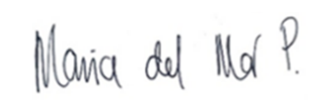  MARÍA DEL MAR PIZARRO GARCÍA  Representante a la Cámara Bogotá  Partido Colombia Humana
BERENICE BEDOYA PEREZ  Senadora de la República | JUAN CAMILO LONDOÑO BARRERA  Representante a la Cámara Antioquia  Partido Alianza Verde
MARTHA ISABEL PERALTA EPIEYÚ  Senadora de la República  Pacto Histórico - MAIS | _______________________  ALFREDO DELUQUE ZULETA  Senador de la República
Cristian Danilo Avendaño Fino  Representante a la Cámara  Partido Alianza Verde | JENNIFER PEDRAZA SANDOVAL  Representante a la Cámara - Partido Dignidad & Compromiso
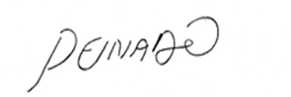  JULIÁN PEINADO RAMIREZ  Representante a la Cámara  Departamento de Antioquia | JAIME RAÚL SALAMANCA TORRES  Representante a la Cámara  Partido Alianza Verde
ALEJANDRO GARCÍA RÍOS  Representante a la Cámara por Risaralda  Partido Alianza Verde | AGMETH JOSÉ ESCAF TIJERINO  Representante a la Cámara por el Atlántico  Pacto Histórico

PROYECTO DE LEY NO. __ DE 2023 CÁMARA
Por medio del cual se modifica la Ley 1566 del 2012, se dan lineamientos para una política de reducción de riesgos y daños para personas que consumen sustancias psicoactivas y se dictan otras disposiciones
* * *
El Congreso de Colombia

DECRETA

Artículo 1. Objeto: Modificar la Ley 1566 del 2012 “por la cual se dictan normas para garantizar la atención integral a personas que consumen sustancias psicoactivas y se crea el premio nacional ‘entidad comprometida con la prevención del consumo, abuso y adicción a sustancias psicoactivas’”, establecer lineamientos y acciones para una política de reducción de riesgos y daños para personas que consumen sustancias psicoactivas que hará parte de la Política Integral para la Prevención y Atención del Consumo de Sustancias Psicoactivas.

Artículo 2. Reducción del riesgo y del daño. Se reconoce la reducción del riesgo y del daño en el uso y consumo de sustancias psicoactivas como un enfoque de salud pública válido para preservar la integridad del individuo y sus derechos, con el objetivo de reducir los consumos problemáticos y las prácticas de consumo que ponen en riesgo la integridad del individuo. Este deberá ser tenido en cuenta por la Nación y las entidades territoriales en sus políticas de salud pública, la política integral para la prevención y atención del consumo de sustancias psicoactivas, así como en la formulación y ejecución de la política nacional de drogas.

La formulación, implementación y evaluación de este enfoque contará con participación de la sociedad civil y la academia y considerará estrategias basadas en la evidencia médica y científica. Su aplicación deberá ser diferenciada de acuerdo con las necesidades particulares de salud pública, los contextos sociales, y las dinámicas diferenciadas de consumo de sustancias psicoactivas. Este enfoque complementará y no reemplazará los esfuerzos estatales respecto a la prevención del consumo de sustancias psicoactivas ni irá en contravía de las disposiciones contenidas en las normas y leyes que buscan proteger a los sujetos especiales como los niños, niñas y adolescentes del consumo de sustancias psicoactivas.

Artículo 3. Modifíquese el parágrafo 3 del artículo 2° de la Ley 1566 del 2012, el cual quedará así:

Parágrafo 3°. Podrán utilizarse recursos del Fondo para la Rehabilitación, Inversión Social y Lucha contra el Crimen Organizado –Frisco– para el fortalecimiento de los programas y estrategias de reducción de riesgos y daños, prevención en salud, mitigación, superación y desarrollo institucional, que se establezcan en el marco de la Política Nacional para la reducción del consumo de sustancias estupefacientes o psicotrópicas y su impacto.
Artículo 4. Adiciónese un artículo nuevo a la Ley 1566 del 2012, el cual quedará así:
Artículo 3A. Servicios de reducción de riesgos y daños en el consumo de sustancias psicoactivas para las personas adultas. Los servicios de reducción de riesgos y daños para las personas adultas que consumen sustancias psicoactivas, deberán enmarcarse en lineamientos de política de salud pública definida por el Ministerio de Salud y Protección Social y la Política Nacional de Drogas. Dichos servicios podrán ser prestados por el Ministerio de Salud y Protección Social y por las entidades territoriales, las cuales deberán incluir las acciones dentro de sus planes de salud pública y deberán considerar estrategias específicas para las personas con consumo problemático que no son atendidas por el sistema de salud. Algunos de los servicios que podrán prestarse serán el análisis de sustancias, pedagogía para la reducción de riesgos y daños, utilización de tecnologías médicas de atención temprana entre otras que defina la política.
Se autoriza el uso de recursos provenientes del Fondo FRISCO para la financiación de estas iniciativas.
Parágrafo 1°. Las Entidades Administradoras de Planes de Beneficios podrán prestar servicios de reducción de riesgos y daños en el consumo de sustancias psicoactivas a través de sus programas de promoción y prevención (PYP), de conformidad con los lineamientos del Ministerio de Salud y Protección Social.
Parágrafo 2°. El Ministerio de Salud y Protección Social definirá los lineamientos y requisitos para que particulares presten estos servicios reconociendo y considerando a aquellos que acrediten experiencia en la materia.
Artículo 5. Modifíquese el artículo 4° de la Ley 1566 del 2012, el cual quedará así:
Artículo 4°. Consentimiento informado, confidencialidad y derecho a la dignidad. Será necesario que las instituciones u organizaciones que presten el servicio de atención integral al consumidor de sustancias psicoactivas, los servicios de reducción de riesgos y daños o el servicio de farmacodependencia informen a la persona sobre el tipo de servicio o tratamiento ofrecido por la institución, incluyendo los riesgos y beneficios de este tipo de atención, las alternativas de otros tratamientos, la eficacia del tratamiento ofrecido, la duración del tratamiento, las restricciones establecidas durante el proceso de atención, los derechos del paciente y toda aquella información relevante para la persona, su familia o red de apoyo social o institucional. El servicio de atención integral y la oferta de reducción de riesgos y daños garantizará el derecho a la confidencialidad, la dignidad y a la no criminalización de la persona consumidora de sustancias psicoactivas. La persona podrá revocar en cualquier momento su consentimiento.
Parágrafo. El Ministerio de Salud y Protección Social reglamentará la materia en un término de doce (12) meses a partir de la promulgación de la presente ley.
Artículo 6. Reducción de riesgos y daños para el consumo de alcohol. El Gobierno Nacional establecerá lineamientos de reducción de riesgos y daños para el consumo de alcohol. Esta política deberá contener lineamientos, obligaciones y restricciones diferenciadas para los actores involucrados en la fabricación, distribución y comercialización de bebidas alcohólicas en el país con el fin de reducir los riesgos y daños de su consumo para el individuo y la sociedad. También deberá tener en cuenta el principio del “saber beber - saber vivir”, previsto en la reglamentación de la Ley 124 de 1994.

Artículo 7. Reducción de riesgos y daños en establecimientos públicos nocturnos, festivales y conciertos para público adulto. Los Municipios y los Distritos establecerán lineamientos para que los establecimientos nocturnos como bares y discotecas, festivales de gran formato, conciertos y eventos masivos para público adulto implementen estrategias y protocolos de reducción de riesgos y daños en el consumo de sustancias psicoactivas incluyendo las bebidas alcohólicas y embriagantes. Estos lineamientos deberán enmarcarse en la política pública de reducción de riesgos y daños definida por el Gobierno Nacional e incluirán, entre otros, protocolos y rutas de atención temprana, acceso mínimo a hidratación y zonas de descanso y atención.

Parágrafo 1°. Los lineamientos a los que hace referencia este artículo deberán establecerse diferenciadamente de acuerdo con los tipos de establecimiento público nocturno, festivales, conciertos y eventos masivos para público adulto, considerando capacidad, dimensión y tipo de establecimiento, duración de la actividad, riesgos y prácticas de consumo y otras características que la reglamentación defina.

Parágrafo 2°. Los municipios y los Distritos establecerán estos lineamientos con participación de los integrantes del sector.

Artículo 8. Generación de conocimiento. El Gobierno Nacional publicará cada dos años un informe sobre los usos y consumos de sustancias psicoactivas lícitas e ilícitas, así como un informe sobre las sustancias en circulación en el territorio nacional. Estos informes tendrán como fin conocer los patrones de los usos y consumos de las sustancias psicoactivas lícitas e ilícitas, alertar sobre los posibles riesgos químicos que estén en circulación, monitorear y actualizar información sobre Nuevas Sustancias Psicoactivas, revisar los avances en materia de reducción de riesgos y daños y enfocar esfuerzos territoriales de política pública, entre otros que la política pública establezca.

Artículo 9. Investigación científica. El Gobierno Nacional fomentará la investigación médica y científica sobre el fenómeno de las sustancias psicoactivas legales e ilegales, su impacto en la salud y en la salud pública, las poblaciones vulnerables, la evaluación de políticas públicas y los usos médicos y científicos de sustancias con potencial.

El Ministerio de Ciencia, Tecnología y la Innovación establecerá líneas de investigación y otorgamiento de becas y/o modalidades de financiamiento según su plan de acción y de acuerdo con la disponibilidad presupuestal.

El Ministerio de Justicia y del Derecho o quien dirija la política de drogas, establecerá mecanismos para agilizar los trámites y permisos requeridos para estas investigaciones solicitados por parte de las Universidades, centros de estudio y organizaciones que estén interesados en realizar estas investigaciones.

Artículo 10. Acompañamiento de la sociedad civil y la academia. El gobierno nacional y las entidades territoriales convocarán, no menos de una vez al año, a las organizaciones de la sociedad civil y a la academia para que acompañen y asesoren la formulación, implementación y evaluación de políticas y estrategias de prevención, atención y reducción del riesgo y daño en el consumo de sustancias psicoactivas.

Artículo 11. Reglamentación. El Gobierno Nacional deberá expedir la reglamentación necesaria para la correcta implementación de lo contenido en la presente ley en un término no mayor a un año contado a partir de su promulgación.

Artículo 12. Vigencia. La presente ley rige a partir de su promulgación.

EXPOSICIÓN DE MOTIVOS

Por medio del cual se modifica la Ley 1566 del 2012, se dan lineamientos para una política de reducción de riesgos y daños para personas que consumen sustancias psicoactivas y se dictan otras disposiciones

ÍNDICE:

- OBJETO Y SÍNTESIS DEL PROYECTO
- ANTECEDENTES
- IMPORTANCIA DE LA INICIATIVA
- EXPLICACIÓN DEL ARTICULADO
- IMPACTO FISCAL
- CONFLICTO DE INTERÉS

OBJETO Y SÍNTESIS DEL PROYECTO

El presente proyecto de ley de origen congresional presentado a consideración del Honorable Congreso de la República tiene como objeto Modificar la ley 1566 del 2012 “por la cual se dictan normas para garantizar la atención integral a personas que consumen sustancias psicoactivas y se crea el premio nacional "entidad comprometida con la prevención del consumo, abuso y adicción a sustancias psicoactivas” y establecer lineamientos para una política de reducción de riesgos y daños para las personas que consumen de sustancias psicoactivas, a través de: i) establecer un marco conceptual y delimitación de objetivos del enfoque de salud pública de reducción de riesgos y daños en el consumo de sustancias psicoactivas, ii) incorporar la reducción de riesgos y daños y sus estrategias dentro de la política de salud pública relacionada al consumo de sustancias psicoactivas, iii) establecer lineamientos para una política de reducción de riesgos y daños en el consumo de alcohol y en establecimientos nocturnos y eventos masivos para público adulto en el país, iv) establecer objetivos para la generación de conocimiento alrededor del consumo de sustancias psicoactivas como un asunto de salud pública de interés nacional, enmarcado en la evidencia científica y la participación de la sociedad civil y la academia.

ANTECEDENTES

Colombia, siguiendo la tendencia mundial y la evidencia científica disponible y actualizada, ha abandonado el enfoque de criminalización y persecución a las personas consumidoras de sustancias psicoactivas y ha comenzado a considerar a tratar este fenómeno como un asunto de salud pública y el reconocimiento de derechos como el libre desarrollo de la personalidad, la dignidad humana y la salud a las personas. La icónica sentencia de la Corte Constitucional C-221 de 1994 estableció las bases de una línea jurisprudencial en este sentido que ha sido seguida y desarrollada por la Corte Constitucional y la Corte Suprema de Justicia en reiteradas sentencias.

Así mismo, en el Congreso de la República han cursado iniciativas que introducen estos enfoques a la legislación colombiana. Desde 1986, la ley 30 que decreta el Estatuto Nacional de Estupefacientes, en su artículo 2, literal j, establece la dosis de uso personal y en en el 2009, se aprueba el acto legislativo 02 “por el cual se reforma el artículo 49 de la Constitución Política” que busca prohibir, constitucionalmente, el porte y consumo de sustancias estupefacientes y psicotrópicos con el fin de proteger la salud de las y los colombianos. Esta prohibición es altamente cuestionada, pero su introducción en el artículo 49 que establece la atención y el saneamiento ambiental, pone el asunto del consumo de sustancias psicoactivas, en primera instancia, como un problema de salud y no de seguridad que se desemboque en criminalización de las personas consumidoras. De hecho, la Corte Constitucional, en su sentencia C-574 de 2011 que analiza este acto legislativo, insta al legislador a establecer las medidas de orden pedagógico, profiláctico o terapéutico como desarrollo del nuevo mandato constitucional.

En el 2021, el Honorable Representante Jorge Enrique Benedetti Martelo, presentó el Proyecto de Ley 223/2021C “Por medio del cual se crea un marco legal para el desarrollo de las políticas de reducción de riesgos y daños en el consumo de sustancias psicoactivas y se dictan otras disposiciones”. Este contemplaba acciones encaminadas a la mitigación de riesgos y daños en el consumo de sustancias psicoactivas enfocadas, principalmente, en la edificación de una institucionalidad sólida que se encargará de esto. El Proyecto de Ley, a pesar de ser aprobado en primer debate, no surtió trámite y fue posteriormente archivado.

En el año 2022, el honorable senador Humberto de la Calle Lombana y los honorables representantes Daniel Carvalho Mejía, Juan Carlos Lozada Vargas, Juan Sebastián Gómez, Jennifer Dalley Pedraza, Jaime Raúl Salamanca, Luvi Katherine Miranda, Alejandro García Ríos, Olga Lucía Velásquez, Duvalier Sánchez Arango, Cristian Danilo Avendaño, Elkin Rodolfo Ospina, y Julia Miranda Londoño, presentaron el Proyecto de Ley Estatutaria “por medio del cual se protege los derechos fundamentales al libre desarrollo de la personalidad, la dignidad humana, y el derecho a la salud promoviendo buenas prácticas de cuidado, reducción de riesgos y mitigación de daños en los usos y consumos de sustancias psicoactivas en el territorio nacional”. Esta iniciativa cursó su primer debate en la comisión primera de la cámara de representantes el 21 de marzo de 2023 y fue archivado tras no cumplir con la votación requerida para la aprobación de proyectos de ley estatutaria.

Este mismo año, por iniciativa de los Honorables Senadores Jorge Enrique Benedetti Martelo, Julián Gallo Cubillos, Alexander López Maya, Sor Berenice Bedoya, Alfredo Rafael Deluque y los Honorables Representantes Daniel Carvalho Mejía y Juan Carlos Lozada, presentaron el proyecto de ley “por medio de la cual se crea un marco legal para el desarrollo de las políticas de reducción de riesgos y daños en el consumo de sustancias psicoactivas legales e ilegales y se dictan otras disposiciones” Esta iniciativa fue archivada por no cursar el trámite necesario en la comisión séptima del Senado de la República.

Ley 1566 de 2012 “Por la cual se dictan normas para garantizar la atención integral a personas que consumen sustancias psicoactivas y se crea el premio nacional "entidad comprometida con la prevención del consumo, abuso y adicción a sustancias psicoactivas”

La ley 1566 de 2012 de autoría del H.S Juan Manuel Galán, tiene como objeto la protección y garantía de los derechos de los consumidores de sustancias psicoactivas para acceder a los beneficios del sistema de salud colombiano, recibir una atención integral y lograr mejores condiciones para una vida digna. Esta ley de la república reconoce al consumo, abuso y adicción de sustancias psicoactivas lícitas o ilícitas como un asunto de salud pública y de interés para proteger el bienestar de la familia, la comunidad y los individuos y por tanto debe tener especial atención por parte del Estado conforme a las normatividad vigente y las políticas públicas nacionales en esta materia.

Si bien esta ley reconoce que existe tres sujetos de importante atención: las personas consumidoras de sustancias psicoactivas lícitas e ilícitas, las personas que abusan de estas sustancias y las personas que tienen una adicción asociada a estas -como bien la literatura disponible lo plantea- el desarrollo de su articulado se centra en la atención en salud a las personas con algún tipo de consumo problemático a las sustancias psicoactivas y en la promoción para la prevención del consumo. Claramente, la aprobación de esta ley representa un avance cualitativo en la manera de abordar el consumo de sustancias psicoactivas, pero se queda corto en habilitar estrategias y enfoques pragmáticos que centren su atención en las personas consumidoras de sustancias psicoactivas que no tienen consumos problemáticos y que por lo tanto, no requieren de una atención médica especializada pero sí estrategias de reducción de riesgos y daños efectivas basadas en la evidencia científica disponible para evitar que sus consumos no lleguen a serlo, cuiden su salud y gocen de sus derechos y libertades amparados por la constitución y protegidos por las altas cortes del país.

Plan Nacional de Desarrollo Colombia Potencia Mundial de la Vida 2022-2026

El Plan de Desarrollo Colombia Potencia Mundial de la Vida 2022-2026 aprobado por el Congreso de la República y sancionado por el Presidente de la República como la ley 2294 del 2023, planteó una ruta para la transformación de la política de drogas en el país. El artículo 193 Formulación, adopción e implementación de una nueva pol´tica nacional de drogas, estableció que la nueva política deberá centrarse en “el cuidado de la vida, la transformación territorial, la protección ambiental y la salud pública” así como la “prevención del consumo y reducción de riesgos y daños”.

Así mismo, las bases que constituyen el Plan de Desarrollo y que establece las metas y el contenido de cada uno de los objetivos del plan, desarrolla los objetivos de reducción de vulnerabilidades asociadas al consumo de sustancias psicoactivas y la protección de la salud pública siendo estos: i) la reducción de riesgos y daños en el consumidor, ii) la descriminalización del consumidor, iii) prevención del consumo en niños, niñas y adolescentes, iv) protección social de las personas que consumen sustancias psicoactivas y, v) la atención del consumo problemático.

El presente proyecto de ley se alinea con los objetivos ya trazados por el Plan Nacional de Desarrollo aprobado en el 2023.

IMPORTANCIA DE LA INICIATIVA LEGISLATIVA

La promulgación de la Ley 1566 del 2012 supuso un avance significativo en el reconocimiento del consumo de sustancias psicoactivas como un asunto de alta relevancia en la salud pública y que el Estado debía hacer esfuerzos para la prevención del consumo de estas sustancias, en especial a la población menor de edad, y en garantizar que las personas que tienen consumos problemáticos o problemas en su salud debido a estos consumos sean atendidas por el Sistema de Seguridad Social en Salud - SSSG, todo esto en concordancia las múltiples sentencias de la Corte Constitucional y en desarrollo del artículo 49 de la Constitución Política.
Sin embargo, la ley se quedó corta en la contemplación de disposiciones específicas para la población adulta que ya es consumidora de sustancias legales (como el alcohol y el tabaco) e ilegales en uso de su derecho al libre desarrollo de la personalidad y autodeterminación pero no que requieren de una atención especializada porque su consumo no es problemático. Este tipo de consumo, que resulta ser el de gran parte de la población adulta, requiere de enfoques de salud pública más pragmáticos y eficaces que la prevención del consumo cuando esta falla y menos costosos y complejos que la atención especializada cuando ésta no es pertinente para toda la población que consume. El enfoque de reducción de riesgos y daños ha sido probado durante años por diferentes países con resultados de eficacia en la preservación de la integridad física, el respeto por los derechos humanos y las libertades individuales y en la reducción de los efectos nocivos y los riesgos asociados al consumo de sustancias psicoactivas. Este proyecto de ley busca complementar con el enfoque de reducción de riesgos y daños, sin retroceder en los avances planteados por la Ley 1566 de 2012, el marco normativo y la política pública de salud frente al consumo de sustancias psicoactivas.
La implementación del enfoque de reducción de riesgos y daños se armoniza con las disposiciones proferidas por la Organización de Naciones Unidas y la Organización Mundial de la Salud. Estas disposiciones se han resumido en las recientes Directrices Internacionales sobre Derechos Humanos y Política de Drogas publicado en el año 2019 en el que plantea la reducción del daño como una obligación del Estado dentro de la política de drogas para la preservación de los derechos humanos.

¿Qué son las políticas de reducción de riesgos y daños?

La “reducción de riesgos y daños” es un término general para las intervenciones destinadas a reducir los efectos negativos en salud provenientes del consumo de sustancias psicoactivas (SPA) y comportamientos relacionados. Los ejemplos más conocidos son los programas de dispensación de agujas hipodérmicas y las terapias de sustitución con metadona. Este paradigma de cuidado sostiene unas premisas fundamentales diferentes, pero que pueden complementar el modelo clásico de política de consumo de drogas basado en la prevención pero se opone a la criminalización y la abstinencia cómo única medida para afrontar el fenómeno del consumo de SPA. En el modelo presentado por la reducción de daños los consumidores son vistos como sujetos de derechos y, en algunos casos como pacientes médicos, no como criminales, ya que esto solo empeoraría sus posibilidades de superar su consumo o de mejorar sus condiciones de integridad. Al abordar la población de consumidores como sujetos con derechos, el rol del Estado se convierte en uno de apoyo y la problemática se empieza a conceptualizar desde la salud pública.

La diferencia significativa entre la reducción de daños y el modelo clásico no está en sus objetivos, sino en sus métodos. Ambos modelos apuntan a establecer una sociedad saludable y funcional, sin embargo, el modelo clásico pretende hacer esto a través de la prohibición y la abstinencia, mientras que el paradigma de reducción de riesgos y daños hace uso de diferentes criterios. Dichas políticas no usan el cese de todo uso de drogas como su criterio para intervenciones y políticas exitosas. El objetivo es lograr avances positivos en la calidad de vida, así como en el bienestar individual y comunitario. Si el sujeto decide que quiere trabajar hacia la abstinencia es aún mejor, pero esta expectativa nunca se pone en el sujeto. El profesional de reducción de riesgos y daños busca reunirse con el paciente donde este se encuentra y profundizar en relación con su motivación y capacidad para efectuar cambios.

Cuando consideramos la cantidad de factores que deben atender las políticas de reducción de riesgos y daños (la población objetivo, la complejidad del servicio, la sustancia específica, etc.), podemos ver cómo existe una gran variedad en su aplicación. No debemos caer en la falacia de pensar que esta modalidad de atención es únicamente para los consumidores problemáticos o que solo es útil en términos de sustancias ilegales. Cuando un individuo funcional decide querer reducir su consumo semanal de cigarrillos o cuando decide tomar medidas para proteger su integridad al momento de beber alcohol, (no conducir bajo sus efectos, verificar la calidad de la sustancia, hidratarse más y estar en un espacio seguro) esto también se considera como reducción de riesgos y daños.

En la actualidad, Colombia sostiene una política de consumo de drogas que se podría describir como un estilo de “híbrido” entre el modelo clásico y algunos de los principios de la política de drogas moderna que podemos ver en regiones como Europa Occidental. Aquí los consumidores no se abordan como criminales sino como pacientes y el consumo se entiende como una responsabilidad de la salud pública. Sin embargo, hemos hecho muy poco para desarrollar nuestras políticas de consumo por fuera del énfasis singular en la prevención y la abstinencia, mientras los derechos de los consumidores se caracterizan por los frecuentes choques entre las decisiones judiciales y las iniciativas impulsadas por los gobiernos y partidos.

¿Por qué funciona el paradigma de la reducción de riesgos y daños?

Un Estado que desconoce la legitimidad médica y psicológica de la perspectiva de la reducción de daños usualmente está operando bajo unos supuestos muy problemáticos. Comúnmente, estos Estados hacen uso de la explicación de que darles apoyo a las personas consumidoras mientras estas siguen consumiendo sería “promover el uso de SPA” o “mostrar indiferencia ante la drogadicción”. Más que en evidencia científica, estas posiciones se basan en posturas moralistas afines a la criminalización. En consecuencia, es útil analizar cómo una gran proporción de las teorías académicas prevalentes sobre la naturaleza de la adicción refutan este razonamiento en contra de los tratamientos no basados en la abstinencia.

Cuando los servicios de reducción de riesgos y daños no son una opción, un consumidor que no está preparado o no quiere dejar de consumir SPA no tiene opciones para cuidar su salud e integralidad. Claro, muchos dirán que el costo de la ayuda es la cesación del consumo, y hay muchos expertos y agencias de tratamiento que están de acuerdo con esta noción. Sin embargo, también hay una gran proporción de expertos, profesionales y agencias las cuales no son partidarias de condicionar el tratamiento en la abstinencia de sus pacientes. Su lógica recae fuertemente en lo que ellos conciben como la naturaleza social y psicológica de la adicción y cómo esta explica por qué tanta gente cae en este flagelo, desconociendo la evidencia disponible en la que la mayor proporción de las personas adultas tienen algún tipo de consumo de sustancias psicoactivas sin tener problemas de adicción o abuso. Esta posición moralista, llevada a sus términos reales, buscaría que ninguna persona consuma ni siquiera bebidas alcohólicas en una celebración especial, porque la mejor forma de reducir los efectos nocivos del consumo de sustancias psicoactivas es no consumirlas. La reducción del riesgo y del daño plantea que esto es una visión que desconoce la realidad de nuestra sociedad donde las sustancias psicoactivas han estado, están y seguirán estando presentes y que es posible reducir sus efectos negativos con un enfoque de salud pública más pragmático.

Cuando vemos la inmensa diversidad de opiniones que existen en el debate sobre la adicción junto a todos los posibles factores que pueden afectar a un consumidor problemático, cada vez se vuelve más ilógico pensar que solo hay un modelo correcto para rehabilitar a los drogodependientes. En efecto, el Dr. Augusto Pérez, director de la Corporación Nuevos Rumbos (entidad sin ánimo de lucro especializada en la investigación y prevención del consumo de drogas en Colombia), cree que: “el nivel de análisis primordial siempre debería ser el individuo”. La alta variedad que presenta cada caso de consumo problemático apoya esta conclusión. La noción de la importancia del análisis del individuo es otro punto a favor de una política de consumo de SPA que ofrece una variedad de servicios de atención. Debemos tener herramientas efectivas para atender a todo el espectro de consumidores, desde los jóvenes que están experimentado con la marihuana hasta los habitantes de calle con un consumo problemático de heroína o bazuco.

Estudios de caso

Las políticas de reducción de riesgos y daños son más comunes en los países de Europa occidental, en donde hay varios ejemplos de su exitosa implementación. Una descripción superficial de la implementación de estas políticas en Portugal y Suiza hace un gran trabajo de ejemplificar el increíble efecto que pueden tener en la salud pública.

En los años noventa, Portugal estaba inmerso en una crisis de adicción a la heroína: uno de cada cien portugueses tenía una adicción a la heroína. Efectivamente, en los años previos a la reforma, la cantidad de muertes relacionadas con las drogas se disparó y las tasas de VIH, Tuberculosis y Hepatitis B y C entre las personas que se inyectaron drogas aumentaron rápidamente. Esta crisis de adicción fue un fenómeno que se esparció por todas las áreas de la clase política, social y económica de Portugal. El Dr. João Goulão, quien es considerado el arquitecto de la política de drogas implementada en el 2001, lo describe de la siguiente manera: “Hubo un momento en el que no se podía encontrar una sola familia portuguesa que no fuera afectada. Cada familia tenía su adicto, o adictos”.

Ante esta coyuntura, y evidenciando que las políticas represivas contra las drogas no estaban dando resultados, en el 2001, Portugal se convirtió en el primer país en descriminalizar la posesión y el consumo de todas las sustancias ilícitas. En lugar de ser judicializados, aquellos atrapados con sustancias ilícitas podrían recibir una advertencia, una pequeña multa o se les podría pedir que comparezcan ante una “comisión local de disuasión” (un médico, un abogado y un trabajador social) sobre el tratamiento, la reducción de riesgos y daños y los servicios de apoyo que estaban disponibles para ellos. En la práctica, estos paneles raramente imponen multas contra los individuos que compadecen ante ellos. El objetivo verdadero era abordar el grave empeoramiento de la salud de la población consumidora al lograr que estos consumidores ingresaran voluntariamente al tratamiento.

Se debe notar que Portugal implementó su política de despenalización asignando mayores recursos al campo de consumo de drogas, y ampliando y mejorando los programas de prevención, tratamiento, reducción de daños y reintegración social. Es decir, expandió la cantidad y diversidad de sus servicios.

Ahora que han pasado casi dos décadas desde el cambio de enfoque en la política de drogas de Portugal, existen varios indicadores que podemos observar para evaluar su éxito. Una de las mayores críticas de la despenalización era que iba a causar un gran aumento en el uso de drogas de la población general. Sin embargo, podemos ver cómo este miedo nunca se materializó. Según las cifras, los niveles de consumo de drogas de Portugal están por debajo de la media europea, especialmente para los jóvenes. La prevalencia de enfermedades infecciosas relacionadas con el uso de drogas también mostró una gran disminución. Aunque el número de casos de VIH recientemente diagnosticados entre las personas que se inyectan drogas en Portugal es muy superior al promedio europeo, ha disminuido drásticamente en la última década, pasando de 1.016 a 56 entre 2001 y 2012. También se observó una tendencia similar en los casos de hepatitis C y B. Cuando miramos las cifras relacionadas a las muertes por el uso de drogas también podemos ver una disminución significativa — de aproximadamente 80 en el 2001 a 16 en el 2012. El mejoramiento de índices de salud ha sido uno de los lineamientos de la política de drogas de Portugal y según las cifras podemos ver cómo ha sido un éxito en este respecto.

La experiencia de Portugal ha sido muy exitosa, sin embargo, uno de los lineamientos más importantes del método científico es la duplicación de resultados. Es decir, si los indicadores positivos de Portugal no se pueden replicar en otro país con la implementación de una política de drogas comparable, entonces estos resultados pierden validez en el sentido que se vuelve más difícil relacionarlos con la política de drogas vigente. Afortunadamente, también podemos mirar al ejemplo de Suiza y sus excelentes resultados tras liberalizar sus leyes contra las drogas ilícitas.

Al igual que Portugal y la gran parte de Europa, en los años setenta y ochenta, Suiza experimentó un rápido aumento en el uso de heroína inyectada. Más jóvenes estaban usando heroína y hubo un aumento en las muertes por sobredosis y el crimen relacionado con las drogas. En 1986, Suiza tenía aproximadamente 500 casos de VIH por millón de personas, la proporción más alta de la Europa Occidental al momento. En el año 1989, la mitad de todos los nuevos casos de VIH estaban relacionados a la inyección de drogas.

Similarmente a como ocurrió en Portugal, eventualmente profesionales de salud lograron convencer al gobierno de implementar políticas de reducción al daño. Gracias a estas reformas, en los años noventa, Suiza se volvió el país pionero en la “clínica de heroína”. Esta consiste en un entorno seguro en donde los adictos pueden aplicar para inscribirse en un programa en donde se les administra una dosis diaria intravenosa de heroína pura, a diferencia de su sustituto a veces ineficaz, la metadona. Originalmente, este programa fue recibido con una alta dosis de escepticismo. Sin embargo, después de que el pueblo suizo se dio cuenta de sus beneficios, votaron para hacerlo permanente a través de un referendo nacional en el 2008.

Las primeras clínicas de tratamiento de heroína asistida (THA) en Suiza abrieron en 1994 como parte de un piloto nacional de tres años. A finales de 1997, el gobierno federal aprobó una expansión a gran escala del piloto, con el objetivo de albergar al 15% de los 30,000 usuarios de heroína estimados en la nación, específicamente aquellos usuarios a largo plazo que no habían tenido éxito con otros tratamientos.

Los programas se diseñaron e implementaron explícitamente como una investigación empírica. Fueron documentados y evaluados rigurosamente, y evolucionaron en línea con los resultados generados. De esta manera, fue posible que el modelo cambiara de ser un experimento científico a un marco de políticas más formalizado que disfrutara de un apoyo público creciente, un proceso ayudado por resultados abrumadoramente positivos. El programa funciona de la siguiente manera: los pacientes deben asistir a una clínica una o dos veces al día y usan sus recetas en la clínica bajo supervisión médica. La idea era combinar los beneficios de un suministro prescrito (heroína de potencia y pureza conocida, libre de contaminantes y adulterantes y aplicada con un equipo de inyección limpio) con los beneficios del acceso regular a servicios de salud, un entorno seguro e higiénico y supervisión médica.
Los resultados del programa fueron muy positivos. El número de casos de VIH relacionados a la inyección de drogas, al igual que la proporción de muertes por sobredosis, se disminuyó en un 50 por ciento.
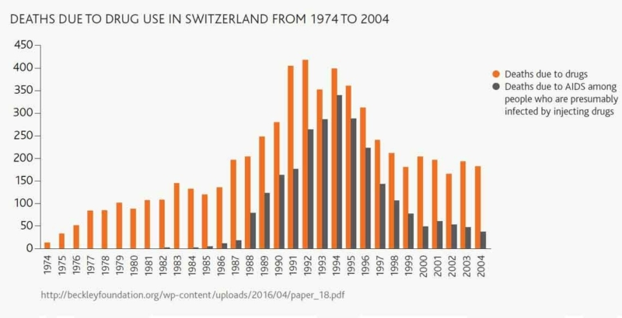

También se reportaron otros beneficios considerables:

- Los resultados de salud para los participantes en el THA mejoraron significativamente.
- Las dosis de heroína administradas por el THA se estabilizaron, generalmente en dos o tres meses, en lugar de aumentar como algunos temían.
- El consumo de heroína ilícita se redujo significativamente.
- Hubo una gran reducción en la actividad delictiva relacionada con la recaudación de fondos para el uso de drogas ilícitas entre los participantes del THA.

Con la ayuda de este programa, las personas con adicción a la heroína no solo reciben beneficios médicos, sino también psicológicos. Usuarios del programa reportaron que, al poder contar con una fuente confiable de heroína para manejar su adicción, pudieron empezar a aclarar su forma de pensar. Es decir, para un adicto que vive precariamente, su primera preocupación siempre va a ser su próxima dosis. Al liberarse de la constante preocupación de cómo van a conseguir su dosis, muchos adictos reportaron sentir por primera vez las ganas de mejorarse y encarrilar sus vidas. Estas experiencias personales se reflejan en las cifras. Al ingresar al THA, un 73% de los adictos estaban desempleados y el 69% financiaba su hábito a través de un ingreso ilegal. Después de 18 meses de tratamiento, las cifras se redujeron drásticamente, a 45% y 11%, respectivamente.

Adicionalmente, el tratamiento de heroína asistido también tiene un efecto positivo en crímenes como el hurto y el atraco. Al provisionar a varios adictos con una fuente confiable de heroína, muchos de ellos cesaron de recurrir al crimen para financiar su adicción. Según otro estudio realizado en Suiza, analistas vieron una reducción de hasta el 90% en actividad delictiva cometida por consumidores problemáticos.

Este tipo de resultados también se pueden ver en otros países que han experimentado con el modelo suizo de THA. Una revisión de estos programas realizada en el 2012 por el Observatorio Europeo de Monitoreo de Drogas y Toxicomanías (OEDT) concluyó que el tratamiento de heroína asistida puede llevar a: “sustanciales mejoras en la salud y el bienestar de los participantes”, “grandes reducciones en su uso continuado de heroína ilícita”, “desvinculación con actividades delictivas” y “mejoras notables en el funcionamiento social”.

Adicionalmente, tras un estudio de costo/beneficio, se demostró que el costo del THA está más que compensado por los “significativos ahorros para la sociedad”. Estos ahorros se ven reflejados en menores gastos en procedimientos penales y encarcelamiento, reducciones en servicios de salud debido a menores tasas de infección, etc. El OEDT señala que “si un análisis de la utilidad de costos tiene en cuenta todos los parámetros relevantes, especialmente relacionados con el comportamiento delictivo, el THA ahorra dinero”.

Cuando consideramos el enorme éxito de Portugal y Suiza, es más fácil imaginar la implementación de una política de drogas similar en Colombia. Claro, Colombia es un país con considerablemente menos recursos y especialización técnica. No obstante, cualquier cambio hacia la dirección correcta es preferible y siempre existe la posibilidad de hacer convenios con entidades privadas de la sociedad civil que sean capaces de administrar la correcta prestación de estos servicios.

Las experiencias de Portugal y Suiza son casos de estudio extremadamente alentadores para los proponentes de la reducción del daño. Sin embargo, se debe mencionar que sus resultados no fueron exclusivamente el producto de la implementación de políticas de reducción de riesgos y daños. En el caso de Portugal, la despenalización y el incremento en inversión en servicios de atención fueron elementos vitales. Sin embargo, esto no es una afirmación en contra de la efectividad de estas políticas, al contrario, es un reconocimiento que sus efectos tienen mayor alcance cuando están articulados dentro de una política de drogas la cual sostiene una perspectiva de salud pública frente a los ciudadanos con consumos problemáticos. Aunque también falta otro elemento crucial, uno en el cual la legislación tiene poca injerencia: la actitud cultural frente a los drogodependientes.

Sabemos por un gran cuerpo de trabajo que las personas usuarias de sustancias psicoactivas constantemente sostienen el estigma social y la marginalización como una de sus razones primarias para no buscar ayuda. Si un consumidor problemático no se siente bienvenido en un centro de servicios, es probable que nunca ingrese. En Portugal, el cambio de enfoque en la política de drogas catalizó un cambio sociocultural en la manera que los portugueses ven el consumo de SPA. Ver a los usuarios de drogas como pacientes y no como criminales es el paso más grande que debe dar la sociedad para que las reformas tengan el efecto deseado. Es probable que el hecho de que la crisis de heroína afectó a todos los estratos de la sociedad portuguesa facilitó este cambio, ya que no era posible marginalizar a los adictos por clase social. El Dr. Goulão explicó esta coyuntura: “es muy difícil identificar un vínculo causal entre la despenalización por sí mismo y las tendencias positivas que hemos visto… Es un paquete total. El mayor efecto ha sido permitir que caiga el estigma de la adicción a las drogas y dejar que las personas hablen con claridad y puedan buscar ayuda profesional sin temor”.

En este proyecto de ley no se está contemplando la despenalización del uso de drogas ni otras medidas de gran envergadura. Sin embargo, con pasos a favor de una política de reducción de riesgos y daños también se puede fomentar el cambio cultural que es necesario para que las personas consumidoras de sustancias psicoactivas puedan utilizar, sin estigma, los servicios que ellos decidan que sean óptimos. Es nuestra esperanza que un marco regulatorio para las políticas de reducción del daño permita lograr que estas personas cuenten con apoyo integral y continuidad por parte de los gobiernos de turno y así ayudar a la sociedad colombiana a abrirse paso a través de los prejuicios que generan una cultura tóxica para los drogodependientes y, con el tiempo, trabajar hacia metas más ambiciosas como la despenalización.

Estado del consumo de SPA en Colombia

La necesidad de elevar la posición de las políticas de reducción del daño dentro la política de salud pública colombiana se hace más evidente al examinar la situación actual de consumo de SPA en el país. Por ende, es de gran utilidad repasar las cifras que están disponibles.

Con el fin de analizar los patrones de consumo de SPA legales e ilegales en Colombia, el Observatorio de Drogas de Colombia (ODC) del Ministerio de Justicia ha elaborado cuatro encuestas de envergadura nacional en los años 1996, 2008, 2013 y 2019. Es necesario aclarar que las encuestas del 1996 y el 2008 no son plenamente comparables pues utilizaron metodologías de muestreo y recolección de datos diferentes, lo que ilustra la necesidad de de generar conocimiento sistemático, periódico y epidemiológicamente estandarizado, como lo planteamos en este proyecto de ley. Las encuestas del 2008, el 2013 y 2019 usan la misma metodología y son plenamente comparables. Es importante señalar que, en principio, esta encuesta está diseñada para que sea aplicada cada cinco años; sin embargo, por factores burocráticos no se puedo realizar sino hasta el año 2019.

En materia de SPA legales, los estudios hacen énfasis en las dos más importantes: tabaco y alcohol. En cuanto al tabaco, la Tabla 1 muestra cómo ha evolucionado el consumo de esta sustancia desde 1996 hasta el estudio realizado en el 2019:
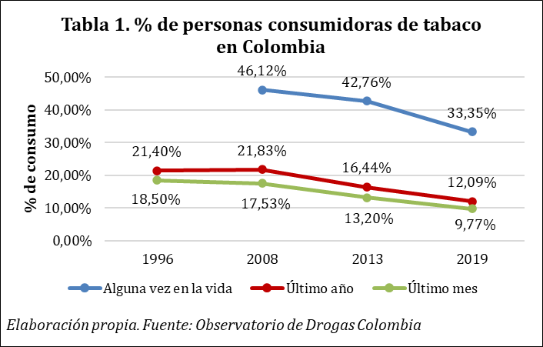

De la información contenida en la Tabla 1 se concluye que el consumo de tabaco presenta un descenso constante en Colombia, el cual, de acuerdo con la Encuesta Nacional de Consumo de SPA del 2019, estaría asociado a dos variables: “por un lado, puede explicarse por un aumento en la cantidad de exfumadores, y por otro por una disminución de las personas que ingresan al circuito del uso de esta sustancia”. Pese a que estos son datos alentadores, la encuesta ofrece otra información relevante y que debe ser tenida en cuenta: el 6% de las personas entre los 12 y los 65 años son fumadores habituales (cerca de 1’380.000 personas para las fechas del estudio); el grupo de los 25 a los 34 años de edad es el que más fuma y la edad promedio de inicio de consumo de tabaco son los 17 años. Luego, existe aún una buena proporción de colombianos altamente expuestos a los riesgos que implica consumir tabaco, en especial para la salud.

La Tabla 2 nos detalla los datos relativos al consumo de alcohol:

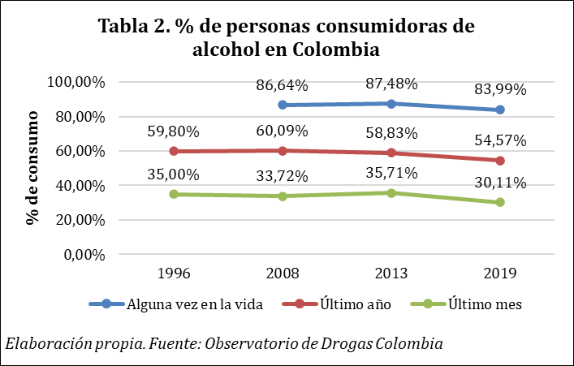

Los datos recopilados también demuestran una reducción en el consumo de alcohol desde 1996 hasta 2019, aunque la reducción es mucho menos pronunciada que la evidenciada frente al tabaco. Pero aun así, la cifra de prevalencia sigue siendo alta, lo cual tiene repercusiones en las muertes asociadas al consumo de esta sustancia. De acuerdo con Medicina Legal (2022), entre el 2013 y el 2020 hubo 24.723 muertes asociadas con el alcohol; la segunda SPA que reporta más muertes asociadas está muy por debajo de esa cifra: la cocaína, con 3.469 casos. Esta información debe alertar al Estado colombiano sobre cómo el uso de una SPA legal (alcohol) tiene mayor incidencia que cualquier otra SPA legal o ilegal en fallecimientos, lo que denota la necesidad de también promover políticas de reducción de riesgos y daños respecto de esta sustancia.

En materia de SPA ilegales, a pesar de ser un país que lleva décadas luchando contra el narcotráfico, Colombia aún no ha desarrollado el nivel de consumo que usualmente conlleva una sobreproducción interna de marihuana y cocaína, las dos drogas de mayor popularidad en la región. En efecto, cuando comparamos a Colombia con otros países de Sur América en términos de consumo de SPA, podemos ver cómo el país demuestra una prevalencia de uso promedio. El consumo de la población general es levemente mayor que en países como Venezuela, Perú y Bolivia. Afortunadamente, todavía estamos muy por debajo de los niveles que se presentan en los países más consumidores de la región como Chile, Argentina, Uruguay y Brasil.

Este posicionamiento a nivel regional y hemisférico nos ha dejado a los colombianos una visión particular de nuestro país. Entre los colombianos, es una creencia generalizada que Colombia es un país “productor, pero no consumidor”. Aunque esta noción tiene algo de verdad, el estado de las cosas está empezando a cambiar.

Si vemos los indicadores de consumo de SPA en Colombia a través del tiempo, la tendencia general que se presenta es una de crecimiento lento, pero constante (aun cuando la última encuesta de consumo de SPA haya evidenciado un leve descenso). La situación se agrava considerablemente cuando nos enfocamos en los grupos de edad más jóvenes, los cuales están presentando prevalencias de consumo cada vez mayores. En consideración del incremento en el consumo de los colombianos y la obligación del Estado de ofrecer tratamiento de carácter integral a los consumidores, el estado colombiano tendrá que desarrollar más plenamente el rol de la reducción de riesgos y daños dentro de la política de consumo de drogas.

En la Tabla 3 podemos ver los resultados de estos estudios para la población general del país (12 a 65 años) en relación con el consumo de SPA ilegales.

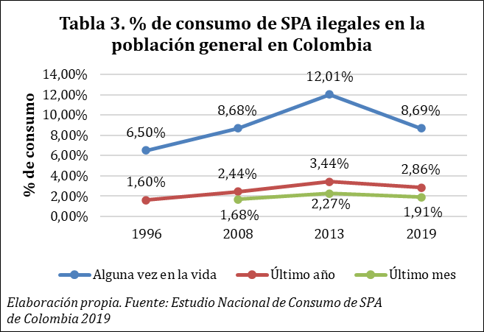

La línea azul representa el porcentaje de encuestados que respondieron positivamente a la pregunta: “¿ha consumido drogas ilícitas alguna vez en la vida?”, mientras que las líneas roja y verde representan afirmaciones positivas al consumo de drogas ilícitas en el “último año” y “último mes”, respectivamente. La línea verde empieza en el año 2008 porque en la encuesta de 1996 no se hizo la pregunta sobre el consumo del “último mes”.

En las tres categorías analizadas existen incrementos significativos desde 1996 hasta el año 2013. En efecto, en ese periodo el porcentaje de consumo “alguna vez en la vida” de la población general subió 184%. Cuando miramos el porcentaje del “último año” para el mismo lapso de tiempo, vemos un incremento de 215%. Finalmente, el incremento porcentual del consumo en el “último mes” desde el 2008 al 2013 es de 135%. No obstante, encontramos un relativo descenso frente a los datos obtenidos para el año 2019: en la categoría de consumo “alguna vez en la vida” hay una disminución del 27,7%; el porcentaje de consumo en el “último daño” también baja un 17%; mientras que en la categoría de “último mes” la disminución es del 16%.

De acuerdo con la propia Encuesta Nacional de Consumo de SPA del 2019, la reducción en el reportada para ese año se debe a un descenso en el consumo de marihuana, que es la sustancia con consumo más extendido en el país. Sin embargo, el documento no explica a qué se debe este último descenso. En todo caso, aun cuando los niveles de consumo de SPA en el país han disminuido, la implementación de estrategias que permitan mitigar sus riesgos y daños sigue siendo necesaria para continuar obteniendo resultados favorables. Además, fíjese que la gran disminución se observa en la categoría “alguna vez en la vida”, mientras que las otras dos mantienen niveles relativamente similares. Por tanto, podría concluirse que en Colombia ha disminuido en buena parte el consumo “experimental”, pero esa misma tendencia no se observaría con el consumo habitual.

La prevalencia de consumo también la podemos analizar por género. En la Tabla 4 podemos ver los datos de los hombres, mientras que en la Tabla 5 está el comportamiento de las mujeres.

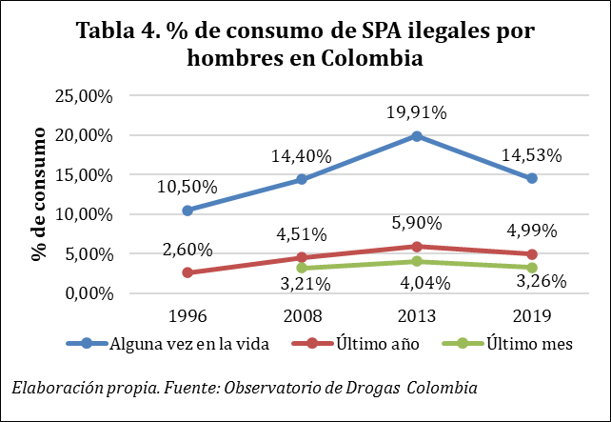
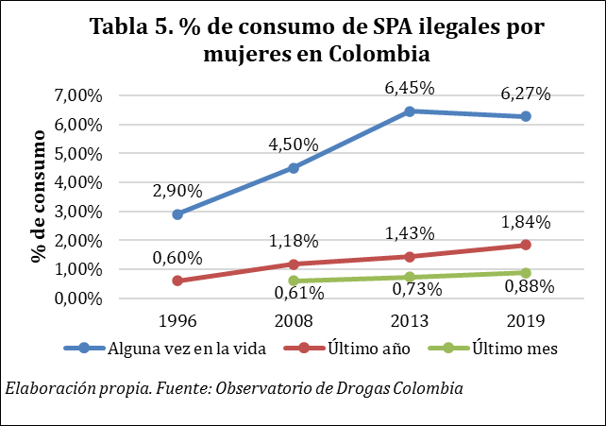

Los anteriores gráficos evidencian que la prevalencia de consumo de SPA en hombres es significativamente mayor que la de las mujeres. Aun cuando en los primeros se reportan descensos en las tres categorías evaluadas, es preciso reiterar lo que se señaló previamente: la mayor disminución se observa en la categoría “alguna vez en la vida”, mientras que las otras dos mantienen niveles relativamente similares. Por tanto, podría concluirse que el consumo “experimental” en los hombres colombianos ha disminuido en buena parte, pero esa misma tendencia no se observaría con el consumo habitual.

No obstante, frente a los datos de consumo en mujeres es importante realizar dos acotaciones. Primero, a diferencia de la tendencia observada en la población general y en los hombres, las mujeres presentan aumentos en la prevalencia de consumo cuando se les pregunta por el último año y mes. El incremento es del 128% y del 120%, respectivamente, en comparación con las cifras del 2013, lo cual invita a investigar cuáles son los factores que llevaron a tal situación. Este fenómeno podría ser una muestra de lo explicado por la Oficina de Naciones Unidas contra la Droga y el Delito en el reporte mundial de drogas del 2022, en el cual asegura que aunque los hombres tienen una mayor prevalencia de consumo, las mujeres presentan un incremento más acelerado en la tasa de consumo.

El segundo comentario es que en ese mismo estudio, la ONU también advierte que las mujeres que se inyectan drogas son más vulnerables a adquirir VIH, Hepatitis C y otras enfermedades en el torrente sanguíneo que los hombres; además, tienen más posibilidades de desarrollar depresión y ansiedad (independientemente del método de consumo). Esto sin contar que las mujeres enfrentan mayores barreras de acceso a tratamientos por el consumo de droga. Así las cosas, las políticas de disminución de riesgos y daños también deben tener un enfoque de género que garantice el acceso a las mujeres y les ayude a disminuir los riesgos enunciados.

En cuanto a edad, en la Tabla 41 del Estudio Nacional de Consumo de SPA de 2019 están los resultados para los diferentes grupos etarios.

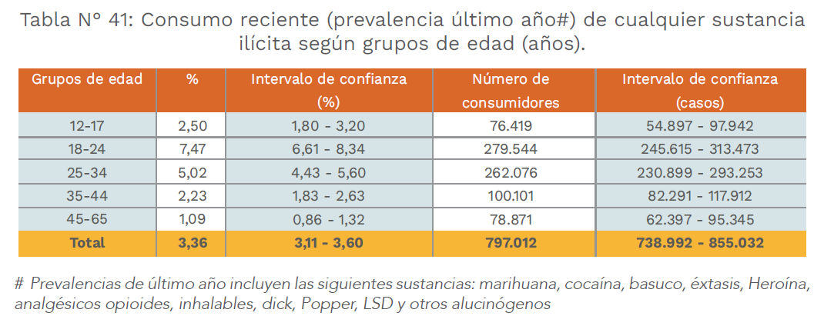
Fuente: Estudio Nacional de Consumo de SPA, Observatorio de Drogas Colombiano (2019).

La Tabla 41 nos demuestra que el mayor consumo de sustancias ilícitas está presente en el grupo de 18 a 24 años, con una tasa del 7,47%. Después están las personas de 25 a 34 años con una prevalencia de 5,02%. Luego vienen los adolescentes de 12 a 17 años, los cuales tienen una tasa del 2,5%. Es relevante destacar que aquí hay un cambio en la tendencia observada en el Estudio Nacional del 2013, en el que los adolescentes de 12 a 17 años tenían mayor prevalencia de consumo de que las personas de 25 a 34 años. Sin embargo, este dato debe mirarse con detenimiento: el 25% de quienes han probado alguna vez una SPA lo hizo por primera vez a la edad de 15 años o antes (Observatorio de Drogas Colombiano, 2019), lo cual significa que Colombia tiene una prevalencia importante de inicio de consumo a temprana edad. La evidencia nos muestra cómo el consumo temprano de SPA es más probable en desenlazar en una carrera de consumo con drogas más potentes, y por ende en adicción, por lo que es un asunto a tener en cuenta.

En la Gráfica 7 podemos analizar los patrones de consumo con relación a la ubicación departamental de los consumidores.

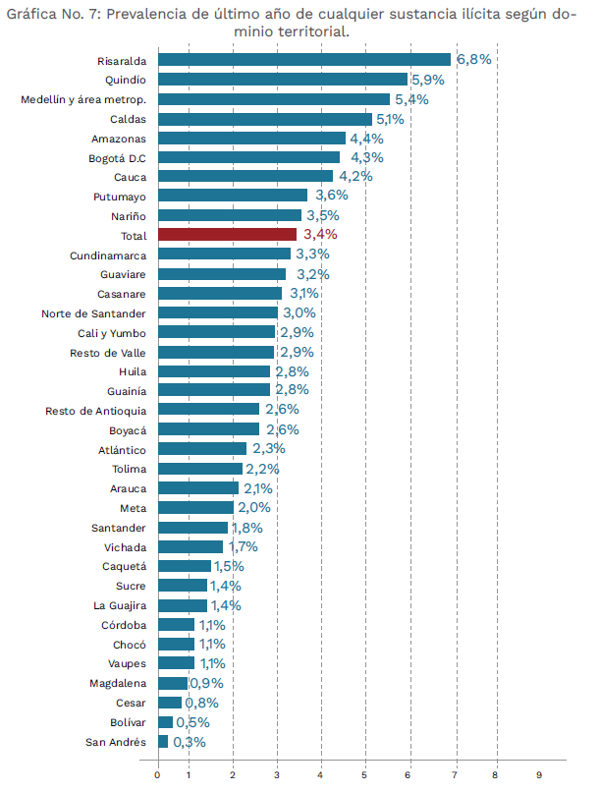

8
9

8
7
6
5
4
3
2
11
0

Fuente: Estudio Nacional de Consumo de SPA, Observatorio de Drogas Colombiano (2019).

Lo primero que se puede observar es la gran variabilidad de las prevalencias de consumo entre los dominios territoriales estudiados. Medellín, Quindío y Risaralda tienen las prevalencias más altas. Por otro lado, Córdoba, Bolívar y el Chocó tienen prevalencias por debajo del 1.5%.

La habilidad del Estado colombiano de recoger datos de esta índole es de extrema importancia a la hora de diseñar políticas públicas e identificar factores de riesgo. Al tener un fundamento empírico sobre las realidades del consumo de SPA en el país, podemos crear programas y leyes de manera informada y con la capacidad de expandir con más precisión sobre las necesidades de una población específica. Es por esto que debemos asegurar partidas presupuestales fijas para estos estudios y evitar la ausencia de recolección de información.

Finalmente, en la Tabla 85 del Estudio Nacional de Consumo de SPA del 2019 se pueden observar los principales indicadores de consumo para las distintas SPA estudiadas por el ODC.

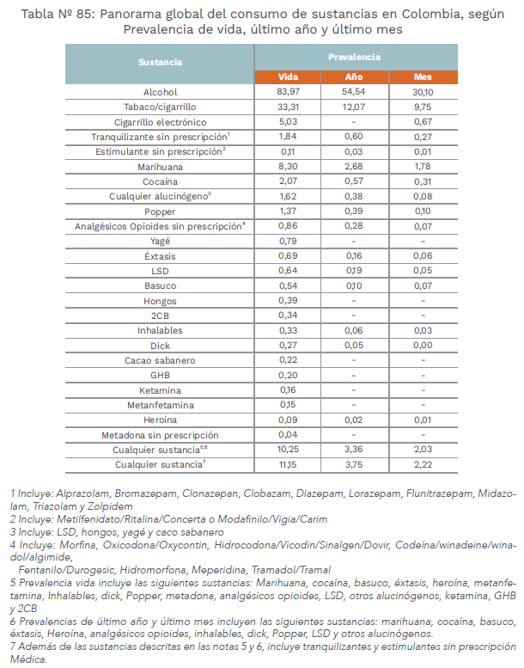

Fuente: Estudio Nacional de Consumo de SPA, Observatorio de Drogas Colombiano (2019).

Estas cifras nos muestran varias realidades sobre el uso de SPA en Colombia. En primer lugar, se debe enfatizar que el alcohol y el cigarrillo son las sustancias psicoactivas de más uso. Cuando analizamos las sustancias ilícitas, vemos cómo la marihuana es por lejos la SPA más popular, seguida por la cocaína y los tranquilizantes sin prescripción. Estas son buenas noticias en el sentido que el aumento de uso de SPA ilícitas se puede atribuir mayoritariamente a la marihuana, la cual es considerablemente menos dañina para la salud que otras sustancias ilícitas.

En lo que respecta al éxtasis y al 2CB, existen 4 aspectos de su consumo que llaman la atención:

1. Existe un aumento en el consumo de ambas sustancias. En el caso del éxtasis, aunque se observa una leve disminución en las categorías de “alguna vez en la vida” y “último año”, en la categoría “último mes” se pasa del 0,02% al 0,06%. Por su parte, para el 2019 0,34% de los encuestados afirmó haber consumido 2CB “alguna vez en su vida”, un porcentaje mucho más alto que el registrado en el 2013 (0,03%).

2. Ambas sustancias son las que tienen mayores niveles de adulteración. Así lo confirma el Observatorio de Drogas de Colombia (2021) al señalar que “la mayor cantidad de adulterantes se encuentra en el MDMA (categoría de la que hace parte el éxtasis). Se encontró en mezclas con ketamina, cafeína y acetaminofén”. También la Corporación Acción Técnica Social (2021), la cual sostiene que “El 2CB o nexus, se testeó en 63 oportunidades. De ellas, tan solo el 65% resultaron positivas y el 35% resultaron negativas. Es así como, el 2CB, se convierte en la sustancia mayormente adulterada dentro del mercado”.

3. El éxtasis y el 2CB es consumido, principal y mayoritariamente, por personas de 18 a 29 años. Es decir, los grupos etarios más jóvenes. Además, por lo general el consumo se presenta en eventos, fiestas y festivales (Acción Técnica Social, 2021).

4. El testeo de las SPA que circulan en el mercado es fundamental. Gracias a este ejercicio, en el año 2021 se evitó que 708 personas resultaron intoxicadas por 2CB adulterado y 354 lo fueran por éxtasis adulterado.

Las políticas de reducción de riesgos y daños tienen que tener en cuenta datos como los anteriores para propender por un consumo más responsable y evitar riesgos relacionados con la ingesta de SPA adulteradas. Esto solo se logra si en efecto existe capacidad institucional para recopilar y transmitir datos sobre las SPA que se venden en el mercado.

Por último, es necesario advertir que en la Encuesta Nacional de Consumo de SPA del 2019 no se analizaron sustancias cuyo consumo ha venido creciendo, tales como el “tusibi”, que no puede confundirse con el 2CB, y el NBOME, que desde el año 2017 se presenta como el principal suplantador del LSD. Su análisis se ha realizado, principalmente, por proyectos como Échele Cabeza de la Corporación ATS (Acción Técnica Social) y sus constantes informes y alertas tempranas sobre nuevas drogas y prácticas de consumo en Colombia y el mundo.

Deficiencias en nuestras capacidades de diagnóstico y atención

Una problemática que afecta a todas las otras relacionadas con el consumo de drogas, es la falta de capacidades analíticas del Estado en esta materia. En Colombia, debido a la falta de asignación de recursos, voluntad política y una política de drogas que no ha desarrollado a cabalidad su enfoque de salud pública, no existe, entre otras cosas: un ejercicio sistemático de recolección de información sobre usos y consumos de sustancias psicoactivas, publicación de informes periódicos y altamente divulgados sobre los riesgos químicos en circulación, evaluación de las políticas de prevención y mitigación o incentivos públicos que promuevan la investigación científica sobre este tema.

Esta falta de capacidades se manifiesta en una marcada ausencia de indicadores importantes en el país, quizás el más preocupante siendo el número de muertes ocasionadas por sobredosis. Otros indicadores ausentes pueden ser por ejemplo: los números de personas que dejan de acceder a servicios de salud o firman salidas voluntarias de los mismos por no haber disponibilidad de metadona, la frecuencia, poblaciones y contextos de usos y consumos riesgosos de sustancias psicoactivas, el efecto a largo mediano y largo plazo de en la salud de las personas consumidoras y los impactos en la salud pública. En efecto, no tenemos una imagen clara de estas coyunturas. La ausencia de estas capacidades analíticas no solo afecta nuestra efectividad en recoger información pertinente, sino también nuestra competencia para responder ante nuevas situaciones como la introducción de una nueva sustancia ilegal al mercado colombiano.

A finales de 2019, el Sistema de Alertas Tempranas (SAT) del ODC anunció que había recibido el reporte de una incautación de fentanilo en Cali. ¿Qué es el fentanilo? El fentanilo es un poderoso opioide sintético originalmente desarrollado para los tratamientos de manejo del dolor. Frecuentemente es usado en el mercado ilegal para incrementar la potencia de otras drogas. Los vendedores ilegales hacen esto al cortar drogas como la heroína, cocaína y metanfetaminas con fentanilo. Este opiáceo es una de las drogas responsables por la crisis de opioides en los Estados Unidos, en donde 128 personas murieron al día en el 2018. Aunque el consumo de opiáceos no regulados no ha sido un problema de mayor envergadura en Colombia, naturalmente, el hecho de que envíos ilegales de fentanilo hayan sido detectados en el país es motivo de preocupación.

Aunque sabemos que el fentanilo ya está en el país, no podemos determinar el rango de su presencia o si ya se han ocasionado muertes por su consumo. Si pudiéramos implementar medidas simples como los análisis de riesgo químico previo al consumo de manera generalizada, gozaremos de más información con la cual pudiéramos perfeccionar nuestras políticas públicas. Sin embargo, hasta el momento, no sabemos ni cuántas personas mueren en Colombia por sobredosis, ni de qué mueren. Consecuentemente la calidad de nuestra política de consumo de drogas no es óptima.

El propio Ministerio de Justicia y del Derecho, a través del ODC, ha llamado la atención al respecto. En el Boletín de monitoreo del mercado de drogas de síntesis, publicado en diciembre de 2021, el ODC realizó tres recomendaciones en relación con la recopilación y difusión de información sobre SPA. Primero, que los ejercicios de análisis de muestras de SPA se realicen de manera periódica y sistemática a partir de las diferentes fuentes que el SAT ha identificado como proveedores de información valiosa. Segundo, que los laboratorios forenses incluyan en sus análisis rutinarios la identificación y caracterización química de SPA -especialmente de algunas como las catinonas sintéticas-, lo que a su vez “implica la adquisición de técnicas, el desarrollo de metodologías y especialmente la dotación con Materiales de Referencia Certificados (MRC) con los que se facilite el trabajo en estas instituciones”. Finalmente, sugirió amplia difusión de los resultados de estos ejercicios entre los prestadores de salud para conocer las tendencias de consumo de Nuevas Sustancias Psicoactivas y Drogas Emergentes y actualizar los procedimientos de atención de eventos en los que este tipo de drogas puedan aparecer. Teniendo en cuenta que es la propia institucionalidad la que solicita estos avances, se requiere avanzar en ellos.

Experiencias de reducción del daño en Colombia

A pesar de la actual ausencia de una infraestructura nacional de servicios de reducción de riesgos y daños que sea independiente de las EPS e IPS del país, Colombia sí ha desarrollado ciertas áreas de estas políticas y ha gozado de una variedad de experiencias exitosas en la materia. A grandes rasgos, se puede decir que los proyectos más significativos se han liderado siempre por parte de la sociedad civil o con su acompañamiento. Se debe resaltar que desde antes de la llegada del paradigma de la reducción de daño han operado una variedad de organizaciones de la sociedad civil, las cuales se ha manifestado en el país a través de estrategias comunitarias, comunidades terapéuticas, alianzas con el sector salud, servicios para la atención del VIH y TB, albergues seguros, programas ambulatorios, etc. En efecto, las organizaciones de la sociedad civil han sido un actor clave en la lucha por los derechos de los consumidores y son el elemento más innovador y especializado en la prestación de servicios de superación del consumo y reducción de riesgos y daños.

Uno de los proyectos más exitosos ha sido el proyecto CAMBIE, creado por la corporación ATS en el 2014. Este proyecto fue el primer programa integral de reducción de riesgos y daños para PID en Colombia. Sus servicios primarios fueron la entrega de material higiénico de inyección, acompañamiento psicosocial, formación en inyección de menor riesgo, articulación a rutas institucionales de atención en salud, etc. Operó en cuatro ciudades: Pereira, Dosquebradas, Bogotá y Cali.

A través de financiación por el Open Society Foundation, luego del Ministerio de Justicia y finalmente de FONADE, el proyecto CAMBIE alcanzó unos importantes resultados. En sus cuatro años de operación, CAMBIE logró inscribir en su programa a 2.302 PID que pudieron ser beneficiarios de sus servicios por lo menos una vez. Al comparar cifras de ATS con estudios del Ministerio de Justicia, se pudo percibir una reducción en incidencia del VIH en las PID durante el periodo de funcionamiento de CAMBIE. En Pereira, se realizaron 260 pruebas de VIH a consumidores en el año 2014 con un resultado de 8.3% positivo, mientras que en el segundo semestre del año 2017 ATS realizó 467 pruebas y encontró que el porcentaje de infección se redujo a 4%. En Bogotá se percibió una disminución del 5.0 al 1.8 por ciento.

El proyecto CAMBIE dejó de operar en el 2018 debido a falta de apoyo político y financiación. Lastimosamente, cuando los proyectos dependen de recursos públicos que están a la discreción de los gobiernos de turno, este proceso de desarticulación debido a falta de inercia en el apoyo político y financiamiento es característico. Adicionalmente, un problema transversal que presenta la discontinuidad de los proyectos es la inhabilidad de poder elaborar estudios a largo plazo para definir el impacto de los esfuerzos.

En materia de avances, desde el Fondo Nacional de Estupefacientes, el Gobierno Nacional ha logrado implementar programas de substitución de metadona exitosos. Con la ayuda de los departamentos y el Ministerio de Salud, el Estado ya ofrece servicios de substitución de terapia a un segmento significativo de los consumidores problemáticos. Sin embargo, este avance en las terapias de sustitución no se ha manifestado en un apoyo concertado para un programa nacional de reducción de riesgos y daños.

Elementa (2022) realizó un informe denominado “Radiografía sobre la política de drogas en Colombia 2018-2022” en el que evaluó, entre otros aspectos, la implementación de la “Ruta futuro”, la política de drogas del Gobierno de Iván Duque. Al preguntarle al Ministerio de Salud y Protección Social sobre las políticas de reducción de daños, entidad que era la cabeza del pilar de reducción del consumo de drogas, se obtuvo como respuesta la implementación de dos políticas en ese sentido: (i) la apertura de servicios de atención a personas con dependencia a opioides y que prescriben metadona en Bogotá, Medellín, Armenia, Pereira, Cali, Cúcuta y Santander de Quilichao; y (ii) la implementación de estrategias de suministro de material higiénico para inyección de menos riesgo en Bogotá, Medellín, Cali, Armenia, Pereira y Dosquebradas. No obstante, no existen indicadores que permitan medir el éxito de dichas políticas, ni se tiene conocimiento sobre su continuidad en el Gobierno Nacional actual.

Adicionalmente, es importante destacar que mediante la Resolución 1035 del 14 de junio de 2022 se adoptó el Plan Decenal de Salud Pública 2022-2031. En este documento se incluyó el enfoque de reducción de riesgos y daños dentro del eje estratégico 4, denominado “Gestión Integral de Riesgos en Salud Pública”. La mención específica a la reducción de riesgos y daños por consumo de SPA está enmarcada en el elemento orientados de “Implementación de rutas, modelos o enfoques para la gestión integral de riesgos en salud pública” y se busca lograr el “desarrollo y apropiación de un enfoque de reducción de riesgos y daños para el manejo integral del consumo de sustancias psicoactivas acorde con un enfoque diferencial así como posibilidad de prevenir riesgos y daños del consumo, mejorar la funcionalidad y calidad de vida de las personas, y reducir el estigma y discriminación hacia ellas, gestionando y mitigando los posibles riesgos para la salud derivados del consumo”. Infortunadamente, en Plan Decenal de Salud Pública no especifica cómo se logrará el objetivo pretendido, ni qué estrategias concretas hacen parte del enfoque de reducción de riesgos y daños.

El hito más significativo en términos de legislación ha sido la Ley 1566 de 2012, la cual establece la obligación de las entidades administradoras de planes de beneficio (EAPB) de ofrecer tratamiento integral a los consumidores, incluyendo las intervenciones en reducción de riesgos y daños. Este fue un paso de gran importancia, pero no podemos caer en la falencia de que esto es suficiente. La prestación de estos servicios de parte de las EAPB está sujeta a todas las dificultades que con frecuencia se presentan en estas organizaciones: excesivas trabas para acceder a servicios y sustancias como la metadona, agotamiento de cupos en centro de tratamiento, falta de personal calificado, etc. Si sumamos estas dificultades a otras problemáticas que afectan esta coyuntura como la marginalización social, la falta de recursos públicos y el déficit de legitimidad de la reducción de daños en ciertos sectores afines al prohibicionismo, podemos entender cómo los consumidores del país todavía no gozan de un acceso confiable a estos servicios. En consideración de su extrema importancia, es por esto que el Gobierno Nacional debe impulsar esfuerzos paralelos para articular la reducción de riesgos y daños como una política de Estado por fuera del SGSSS.

Conclusiones sobre el consumo de SPA y el estado de la reducción de riesgos y daños

Los grupos etarios jóvenes están presentando altos niveles de consumo de alcohol, tabaco, marihuana y cocaína, al igual que una explosión en la popularidad de las drogas de síntesis. Aparte de las crecientes cifras de prevalencia nacional, también podemos ver esto en estudios de la OEA. Al tomar una perspectiva regional, podemos ver cómo el posicionamiento de los jóvenes en Colombia está subiendo en comparación a otros países de la región. Adicionalmente, si vemos los indicadores a través del tiempo, es claro que las prevalencias para estos grupos están estabilizándose o en pleno aumento, en ningún caso se puede observar una disminución significativa.
La situación que se acaba de describir es problemática por muchas razones. Primero que todo, Colombia es un país con una sobreproducción de drogas ilícitas, más que todo de marihuana y cocaína. Por ende, hay una gran cantidad de oferta para satisfacer cualquier incremento en la demanda. Colombia ya es un país en donde conseguir sustancias ilícitas a un precio barato es increíblemente fácil. Somos el país del mundo con la cocaína y la heroína más barata en su relación costo beneficio según La Encuesta Mundial de Drogas (GDS, 2018). Con este contexto y la poca inversión en prevención y reducción de riesgos y daños, estamos en peligro de perder control de esta situación.

En segundo lugar, las corrientes de pensamiento predominantes en la academia han enfatizado que el consumo experimental de SPA tiene más probabilidad en volverse problemático cuando la gente empieza su consumo a una edad más temprana, como está ocurriendo ahora. En concordancia con los índices de consumo que estamos viendo, es probable que la cantidad de consumidores problemáticos en Colombia esté en aumento. Adicionalmente, hemos visto como problemáticas específicas como el consumo de heroína también están en aumento.

Ante esta coyuntura, el Estado debe empezar a reconocer ciertas realidades sobre sus esfuerzos hasta el momento y también plantear una nueva ruta hacia el futuro. Lo primero que se debe reconocer es la realidad sobre el poder de injerencia del Estado en los índices de consumo del país. Al momento, es claro que los esfuerzos por promover la prevención y la abstinencia no han dado resultados satisfactorios. Pareciera ser que las fuerzas socioculturales que llevan hacia un alza en el consumo de SPA son más fuertes que cualquier esfuerzo pedagógico por parte del estado. Esto no quiere decir que deberíamos abandonar estos esfuerzos, no obstante, si deberíamos empezar a aceptar ciertas realidades. Por ejemplo, debemos entender que el consumo de las SPA es un fenómeno con fines terapéuticos que alivia el displacer de la vida cotidiana o también aceptar que hay una serie de indicadores de alta importancia los cuales no reciben suficiente atención por cuenta de nuestra miopía en torno a las prevalencias de consumo de la población general.

El primer paso que deberíamos dar en este sentido es la articulación de un marco regulatorio para el desarrollo e implementación de la reducción de riesgos y daños de manera que este paradigma sea reconocido por sus propios méritos; el mejoramiento en la calidad de vida y salud de los consumidores, y no como un simple apéndice a la política de prevención del consumo de SPA. En la actualidad, el Estado colombiano carece de legislación que establezca estos principios, hemos establecido obligaciones en términos de competencias y la prestación de servicios a través de resoluciones ejecutivas, pero aún no hemos desarrollado el lado teórico y normativo por medio del legislativo.

La creación de un marco regulatorio para la reducción de riesgos y daños es una necesidad para establecer el desarrollo y posicionamiento que merece este paradigma dentro de las políticas de salud y de salud pública de Colombia. Sin embargo, más allá de consideraciones de articulación, la legitimidad de este modelo debe ser reconocida en su totalidad. Equiparar el modelo de la reducción de riesgos daños con la visión clásica de la prevención y la abstinencia tendrá un valor pedagógico fuerte, ya que forzará a los elementos prohibicionistas de la clase política a reconocer los derechos de los consumidores, similarmente a como ocurrió en Portugal. En efecto, la reducción de riesgos y daños tiene una gran capacidad para inculcar los valores que deben verse reflejados en una política de consumo de drogas moderna. En muchos sentidos, es la mejor estrategia para educar a la sociedad a enfrentar las sustancias psicoactivas de una manera realista y prepararla para lo inevitable: la transformación de la política de drogas.

En conclusión, las políticas de reducción de riesgos y daños ofrecen alternativas de tratamiento y principios normativos que necesitamos con urgencia en la política de prevención, mitigación del consumo de drogas del país. Sin embargo, su implementación hasta ahora no ha sido satisfactoria. Hace falta un marco regulatorio que: establezca los principios detrás de la aplicación de este paradigma de cuidado en el país, marque una hoja de ruta clara para la implementación y desarrollo de estas políticas e instaure la equivalencia del modelo de la reducción de riesgos y daños con el modelo clásico de la prevención y abstinencia, involucre a los actores de la sociedad corresponsables y establezca la necesidad de generar conocimiento alrededor de este tema. A través de la presente ley se busca subsanar este vacío legislativo y de esta manera darle un fuerte impulso a la adopción de estas políticas en el país.

EXPLICACIÓN DEL ARTICULADO

Este proyecto de ley consta de (12) artículos, los cuales buscan: i) modificar la ley 1566 de 2012 para integrar el enfoque de reducción de riesgo y daño en la política y las disposiciones para la atención integral de las personas consumidoras de sustancias psicoactivas y ii) establecer nuevas disposiciones para robustecer esas políticas con nuevos actores y nuevos objetivos como la de generación de conocimiento alrededor del fenómeno de las drogas. A continuación se explica la intención, alcance y razones que justifican cada artículo.

Artículo 1. objeto.

Este artículo establece el objeto del proyecto de ley el cual se resume en: i) modificar la ley 1566 del 2012 y ii) establecer lineamientos y acciones para una política de reducción de riesgos y daños en el consumo de sustancias psicoactivas.

Como se planteó anteriormente, la ley 1566 del 2012 representó un avance significativo en el reconocimiento de los derechos de las personas consumidoras de sustancias psicoactivas por parte del Estado. Esta ley estableció que el consumo de sustancias psicoactivas es un asunto de interés nacional que requiere atención por sus implicaciones en la salud de las y los colombianos y en la salud pública en general. Sin embargo, la ley centra sus esfuerzos en la atención especializada para las personas con consumo problemático de sustancias psicoactivas, así como en profundizar en la prevención del consumo de sustancias psicoactivas, haciendo que su alcance sea limitado y no contemple en sus acciones e intenciones al 70% de las personas adultas consumidoras de sustancias que no llegan a tener algún tipo de consumo problemático o trastorno asociado. Es por esto que surge la imperiosa necesidad de ampliar los enfoques y las estrategias que sirvan para protección y cuidado de la integridad del individuo, respetar sus derechos y prevenir consumos problemáticos con un enfoque probado, con suficiente evidencia médica y científica y legitimado por más de 95 países, las Naciones Unidas y la Organización Mundial de la Salud.

Artículo 2. Reducción del riesgo y del daño

Este artículo busca reconocer la reducción del riesgo y del daño en el uso y consumo de sustancias psicoactivas como un enfoque de salud pública válido y necesario par proteger la integridad del individuo y sus derechos, que debe ser tenido en cuenta por la Nación e implementado por las entidades territoriales con la participación de la sociedad civil y la academia para su formulación, implementación y evaluación. Establece que su fin es reducir los consumos problemáticos y las prácticas de consumo que ponen en riesgo la integridad del individuo. Así mismo, acota que este enfoque no deberá ir en contravía de las disposiciones, normas y leyes que buscan proteger los sujetos especiales de protección como lo son los niños, niñas y adolescentes y que su objetivo será complementar y no reemplazar los esfuerzos estatales respecto a la prevención del consumo.

Artículo 3. Modificar el parágrafo 3 del artículo 2° de la ley 1566 del 2012.

El parágrafo en mención busca habilitar la utilización de recursos del Fondo para la Rehabilitación, Inversión Social y Lucha contra el Crimen Organizado - FRISCO para que sea utilizado en programas y estrategias de reducción de riesgo y daño de igual manera como está habilitado actualmente gracias a la ley 1566 de 2012 para programas de prevención en salud, mitigación, superación y desarrollo institucional que se establezcan en la política nacional para la reducción del consumo de sustancias estupefacientes o psicotrópicas y su impacto.

El FRISCO fue creado por la ley 333 de 1996 como una cuenta especial sin personería jurídica que inicialmente estuvo administrada por la Dirección Nacional de Estupefacientes y luego, por disposición de la ley 1616 del 2013, la Sociedad de Activos Especiales - SAE, de acuerdo con las políticas trazadas por el Consejo Nacional de Estupefacientes, sería la encargada de administrar el FRISCO. El FRISCO contribuye en la financiación de inversión social para programas de atención y tratamiento de las enfermedades crónicas en salud mental a través del Ministerio de Salud y Protección Social.

Este proyecto busca que esos recursos que hoy ya se utilizan para inversión social, programas de atención y tratamiento a las enfermedades crónicas en salud mental, sean utilizado también para estrategias de reducción de riesgo y daño que terminan siendo políticas de prevención en salud y que, por tanto, buscan reducir las enfermedades mentales, trastornos y problemas de salud producidas por prácticas riesgosas y consumos indiscriminados de sustancias psicoactivas. Esta habilitación será administrada por el Ministerio de Salud y Protección Social como ya lo hace para los demás programas y estrategias en esta misma materia, lo cual no representa un cambio en la estructura administrativa, gastos administrativos adicionales o duplicaciones de esfuerzos institucionales de los ya existentes.

Artículo 4. Adiciónese un artículo nuevo a la ley 1566 del 2012:

Este artículo establece servicios específicos de reducción de riesgos y daños para las personas que consumen sustancias psicoactivas sin importar el estatus legal de estas. Estos servicios deberán enmarcarse en una política de salud pública definida por el Ministerio de Salud y Protección Social y prestados por las entidades territoriales. Busca, además, que estos servicios tengan como criterio de priorización a los consumos problemáticos que no son atendidos por el sistema de salud.

Algunos de los servicios que podrán prestarse, sin ser obligatorio su prestación ni tampoco los únicos, serán: el análisis de sustancias, pedagogía para la reducción de riesgos y daños y utilización de tecnologías médicas de atención temprana.

Frente a los servicios de análisis de sustancias: El análisis de sustancias es una práctica eficaz para que las personas adultas tomen decisiones informadas, sean conscientes de los riesgos y daños que podría traer su consumo, se recoja información sobre los posibles riesgos químicos en circulación y sobre Nuevas Sustancias Psicoactivas (NSP) para tomar decisiones más y mejor informadas, así como tomar decisiones de política pública y salud pública más focalizada y con más información. Este servicio es común en países Europeos como Portugal, España, Suiza y el Reino Unido. Recientemente, en Estados Unidos se está masificado el uso de tiras de prueba y testeo para detectar posible presencia de fentanilo en otras sustancias y así combatir, desde la perspectiva de las personas consumidoras, la crisis generado por este opioide.

Este servicio ha sido implementado en Colombia por la Organización Acción Técnica Social y su programa Échele Cabeza, así como por el Distrito de Medellín en los últimos años. Para ilustrar la utilidad de los servicios de análisis de sustancias, el proyecto Échele Cabeza reveló un informe en el 2022 donde revela las conclusiones químicas, de mercado y de comportamiento frente al consumo de sustancias psicoactivas en el país en el contexto de la fiesta. Este informe consideró más de 2.800 muestras y su servicio evitó que más de 1.754 personas terminaran intoxicadas, además de presentar un panorama de posibles riesgos químicos por cócteles de droga como el “tusibi”, la presencia de anfetaminas y las posibles contaminaciones cruzadas de algunas sustancias analizadas. Este programa de la sociedad civil está presente en los grandes festivales de música electrónica, en algunos sitios donde es habitual el consumo y en algunas discotecas de ciudades como Bogotá, Medellín y Cali.

Es importante considerar las limitaciones que este tipo de servicios presentan como el margen de error y la inexactitud en las pruebas rápidas de colorimetría, y el brindar una falsa seguridad al usuario de sustancias y por tanto, una licencia para el consumo de sustancias potencialmente peligrosas. Estas limitaciones pueden ser corregidas con una política clara, unos protocolos y una priorización definida para la prestación de estos servicios, así como la inversión en más y mejor tecnología para determinar con detalle los compuestos químicos y los posibles riesgos de las sustancias en circulación. Estos servicios, gracias a la labor de organizaciones con Acción Técnica Social cuentan con mucha legitimidad entre las personas que consumen sustancias psicoactivas en el contexto de la fiesta, lo que representa una gran oportunidad para que el Estado establezca una política clara al respecto reconociendo y respetando la trayectoria y la experiencia de las organizaciones pioneras en esta materia.

Frente al uso de tecnologías médicas de atención temprana: existen múltiples protocolos y tecnologías médicas de atención temprana ante un situación de alto riesgo en una persona que consumió alguna sustancia potencialmente peligrosa, la combinación de varias de estas, con alguna predisposición mental o fisiológica que la hace más vulnerable y/o que se ha sobredosificado. La más famosa es, sin duda, la Naloxona. Este medicamento cobró relevancia por la crisis de opioides, principalmente de fentanilo, por la que atraviesa Estados Unidos actualmente. Recientemente la FDA ha aprobado la naxolona en presentación aerosol nasal para uso y venta libre sin receta médica. La naloxona es un medicamento que revierte rápidamente los efectos de sobredosis de opioides como el fentanilo, la oxicodona y la hidrocodona y puede salvar vidas en minutos.

El inciso que hace referencia al uso de tecnologías médicas de atención temprana busca que la implementación de la política pública revise las condiciones y características propias del consumo de sustancias psicoactivas en colombia y autorice e intencione el uso de algunas de estas tecnologías como una medida de mitigación del daño en el consumo de sustancias psicoactivas. Estas tecnologías deberán contar con la aprobación correspondiente del INVIMA y su uso deberá ser definido por el Ministerio de Salud y Protección Social.

Artículo 5. Modifíquese el artículo 4° de la ley 1566 del 2012, el cual quedará así:

El artículo de la ley 1566 del 2012 al cual se hace referencia busca que los servicios y la atención integral al consumidor de sustancias psicoactivas informen al consumidor de sustancias psicoactivas sobre el tipo de servicio y tratamiento ofrecido por la institución, incluyendo los riesgos y beneficios, las alternativas de otros tratamientos y la eficacia del tratamiento ofrecido, la duración del tratamiento las restricciones establecidas durante el proceso de atención, los derechos del paciente y toda aquella información relevante para la persona, su familia o red de apoyo social o institucional. La modificación de este artículo busca incluir a este consentimiento: i) los servicios de reducción de riesgos y daños y ii) la garantía por el respeto al derecho a la dignidad humana, la confidencialidad y la no criminalización por el consumo de sustancias psicoactivas, armonizando esta ley a los principios establecidos en la Constitución, en el artículo 49 superior y en la jurisprudencia en esta materia proferida por la Corte Constitucional, así como las Directrices Internacionales sobre Derechos Humanos y Política de Drogas publicado en el 2019 por Human Rights, ONU y la OMS.

Artículo 6. Reducción de riesgos y daños para el consumo de alcohol.

El alcohol es la sustancia psicoactivas más vendida y ampliamente consumida en Colombia. Cerca del 84% de la población ha consumido alcohol frecuentemente y más de un millón quinientas mil personas tienen un consumo problemático de este según el Estudio Nacional de Consumo de Sustancias Psicoactivas del 2019, esto representa más del 6% de la población total en Colombia y cerca de 20,4% del segmento poblacional que consume alcohol, siendo los estratos 1, 2 y 3 los que tienen mayor población con consumo problemático de esta sustancia.

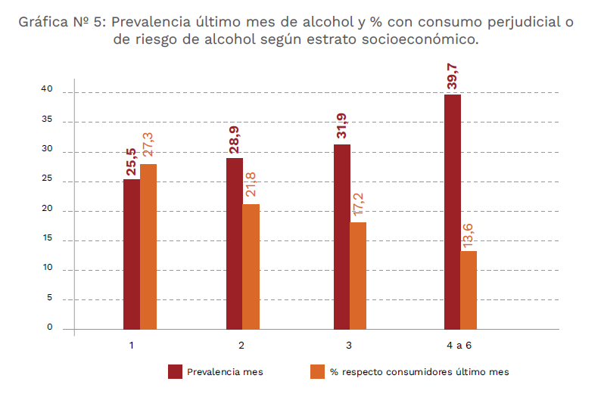
Tomado de Estudio Nacional de Consumo de Sustancias Psicoactivas, 2019

Sin embargo, hay una clara diferencia entre el consumo de sustancias psicoactivas y el consumo perjudicial, problemático o de riesgo de sustancias psicoactivas. Para continuar con el ejemplo del alcohol, en la gráfica anterior puede verse que, aunque los estratos 4 al 6 tienen mayor prevalencia en el consumo de alcohol, su porcentaje de consumo perjudicial o de riesgo es muy inferior a los estratos 1, 2 y 3 que tienen a su vez, menor prevalencia en el consumo. Este comportamiento también es similar en el consumo de sustancias ilícitas, como lo ilustra la siguiente gráfica del mismo estudio.
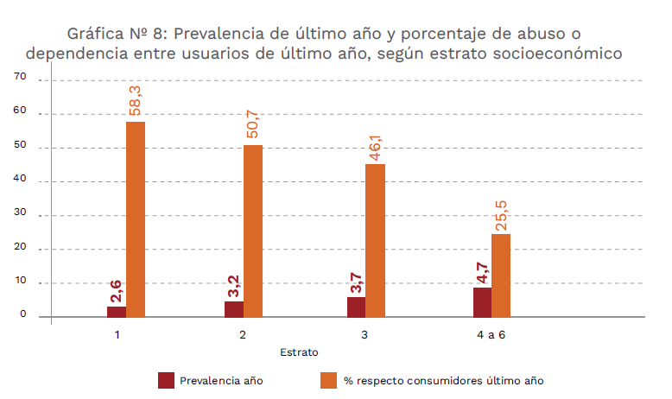

Tomado de Estudio Nacional de Consumo de Sustancias Psicoactivas, 2019

Esto puede llevar a pensar que es posible propender por un consumo responsable sin que esto conlleve a un consumo problemático, perjudicial o que genere abuso o dependencia. Ese es un reto que las políticas públicas y los programas gubernamentales tienen, fundamentalmente, en los estratos 1, 2 y 3. La información sobre los efectos en el cuerpo, el comportamiento y la actividad cognitiva es un paso importante para concientizar a las personas consumidoras y aumentar la percepción del riesgo al momento de consumir sustancias psicoactivas independientemente de su estatus legal. Aumentar la percepción del riesgo permitirá que las personas consumidoras contemplen prácticas de cuidado, prácticas para reducir esos riesgos y protocolos o acciones encaminadas a mitigar el daño si lo hubiere.

A pesar de los avances normativos que existen en Colombia alrededor del consumo de alcohol para proteger a los menores de edad y las poblaciones de protección especial, mejorar la convivencia, reducir los consumos problemáticos y evitar la alta accidentalidad vial asociada a su consumo, el país presenta estadísticas alarmantes que demuestran poco avance en esta materia.

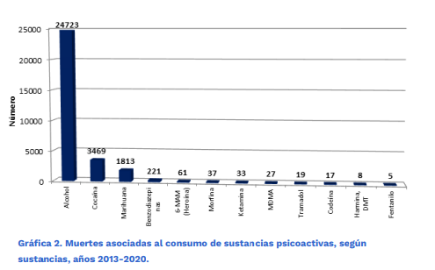
Tomado de Estudio de Mortalidad Asociada al Consumo de Sustancias Psicoactivas 2013-2020, Medicina Legal

Dado la condición de legalidad del consumo, producción y comercialización de las bebidas embriagantes y alcohólicas, es necesario establecer una política de reducción de riesgos y daños para su consumo. Esta política deberá integrar con responsabilidades y objetivos a cada uno de los actores involucrados, desde los productores, distribuidores, comercializadores y los ejecutores de las políticas de salud pública territoriales y nacionales.

Artículo 7. Reducción de riesgos y daños en establecimientos públicos nocturnos, festivales y conciertos para público adulto.

Los establecimientos nocturnos para público adulto, así como los festivales y conciertos son lugares de habitual consumo de sustancias psicoactivas legales e ilegales. El consentimiento de estos establecimientos para estos consumos ya es determinado por la ley, sin embargo, esto no ha evitado que las personas adultas lo hagan. Es por esto que, es necesario establecer protocolos y lineamientos para que estos lugares asuman responsabilidades y obligaciones en el cuidado y protección de la salud de las personas que asisten a sus instalaciones o a sus eventos tales como: protocolos de atención, rutas de atención temprana, acceso mínimo a hidratación y zonas de descanso y atención. Esto con el fin de generar una cultura de cuidado y responsabilidad.

Estos lineamientos deberán establecerse considerando las condiciones, objetivos, diferencias de los tipos de establecimiento de esta naturaleza. Esto con el fin de que su implementación sea justa con las capacidades de los establecimientos.

Se le otorga la facultad a los distritos y municipios de establecer estos lineamientos enmarcados en la política que el Gobierno Nacional emita para respetar la autonomía territorial en esta materia, así como involucrar y articular las políticas locales de reducción de riesgos y daños y de esparcimiento nocturno.

Artículo 8. Generación de conocimiento

En Colombia existe una serie de instituciones que le han hecho seguimiento al fenómeno de las drogas y el consumo de las sustancias psicoactivas, sin embargo estas instituciones han publicado informes aislados, no son informes periódicos, sus metodologías no son armónicas entre sí y muchos de estos informes, como los que genera el Sistema de Alertas Tempranas y el Observatorio de Drogas de Colombia, no son ampliamente difundidos con recomendaciones territoriales y nacionales sobre implementación de políticas públicas pertinentes al respecto. Para ilustrar esto, el Gobierno ha elaborado cuatro encuestas de envergadura nacional: 1996, 2008, 2013 y 2019. Las encuestas de 1996 y 2008 utilizaron metodologías de muestreo y recolección de datos diferentes, representando mayores dificultades en la comparación y demostrando la necesidad de una estandarización epidemiológica para tener datos más confiables.

Es importante, además, tener informes periódicos de seguimiento a las Nuevas Sustancias Psicoactivas en circulación y los cambios y tendencias de comportamiento en los usos y consumos de las sustancias psicoactivas para tomar decisiones de política pública más acertadas.

Artículo 9. Investigación científica:

Este artículo busca el fomento de la investigación médica y científica sobre el fenómeno de las sustancias psicoactivas, su impacto en la salud de las personas que consumen y en la salud pública en general, así como la implementación de las políticas públicas al respecto y los posibles usos médicos y científicos de estas sustancias. El fenómeno de las sustancias psicoactivas y su consumo es altamente dinámico además, el mundo está enfrentando nuevos retos en esta materia: la tendencia política está presionando a regulaciones de usos médicos, científicos y de uso adulto de estas sustancias, hay un auge en la aparición de nuevas sustancias sintéticas y en el consumo de psicodélicos y estimulantes. Es necesario involucrar y fomentar la investigación médica y científica sobre estos fenómenos para tomar más y mejores decisiones de política pública sobre los mismos.

Artículo 10. Acompañamiento de la sociedad civil y la academia:

Este artículo busca reconocer la experiencia, conocimiento y contacto directo con las comunidades, poblaciones vulnerables y las personas consumidoras de sustancias psicoactivas que tienen las organizaciones sociales y la academia en el país. Este acompañamiento será vital para formular e implementar políticas y estrategias justas, acotadas a la realidad, así como evaluar estas políticas y emitir recomendaciones para el Gobierno Nacional y las entidades territoriales.

Artículo 11 y 12:

Estos artículos hacen referencia a la reglamentación, que no será proferida en un tiempo mayor a un año después de la promulgación de esta ley y la vigencia que entrará en vigor a partir de la promulgación.

IMPACTO FISCAL

El artículo 7° de la Ley 819 de 2003 prevé que la exposición de motivos de los proyectos de ley que ordenen gasto u otorguen beneficios tributarios deberán contener un análisis de impacto fiscal que debe ser compatible con el Marco Fiscal de Mediano Plazo. Asimismo, consagra que el Ministerio de Hacienda y Crédito Público debe rendir concepto en el que estudie el impacto fiscal de la iniciativa.

En el presente caso, se considera que el proyecto de ley no ordena gastos al Ejecutivo ni tampoco otorga beneficios tributarios, de modo que no hay lugar a realizar el análisis de impacto fiscal. De cualquier modo, de llegarse a concluir que sí debe adelantarse dicho estudio, el mismo puede realizarse durante el trámite legislativo de la iniciativa y el concepto del Ministerio de Hacienda y Crédito Público puede allegarse en cualquier momento.

Por último, es importante señalar que el concepto que eventualmente emita el Ejecutivo “no obliga a las células legislativas a acoger su posición, sin embargo, sí genera una obligación en cabeza del Congreso de valorarlo y analizarlo”. De ahí que una eventual oposición gubernamental al proyecto por razones fiscales no significa que el mismo necesariamente deba ser archivado por tales motivos.

CONFLICTO DE INTERÉS

El artículo 291 de la ley 5 de 1992, modificada por la ley 2003 de 2019, establece a los autores de proyectos de ley la obligación de presentar en la exposición de motivos un acápite que describa las circunstancias o eventos que podrían generar un conflicto de interés para la discusión y votación del proyecto con el fin de ser criterios guías para que los otros congresistas tomen una decisión en torno a si se encuentran en una causal de impedimento, no obstante, otras causales que se puedan encontrar.

Así las cosas, es preciso afirmar que no se configuran los beneficios particular, actual y directo de los que trata el artículo 286 de la ley 5 de 1992, modificado por el artículo 1 de la ley 2003, según los cuales se debe confirmar que i) la decisión pueda afectar de manera positiva mediante la asignación de un beneficio económico, privilegio, ganancia económica, ii) de manera directa al congresista de la república, su cónyuge o compañera/o permanente o sus parientes hasta segundo grado de consanguinidad y afinidad o primero civil, iii) de manera actual y concreta al momento de la discusión y votación del proyecto, es decir, que no se trate de una ganancia futura o hipotética.

De acuerdo con el panorama esbozado atrás, un proyecto cuyo objeto es proteger los derechos fundamentales al libre desarrollo de la personalidad, la dignidad y la salud de los colombianos conforme a la Constitución Política de Colombia y a través de disposiciones y acciones que le permitan al Estado, a los individuos y a la sociedad promover buenas prácticas de cuidado, reducir riesgos y mitigar daños en los usos y consumos de sustancias psicoactivas lícitas e ilícitas en el territorio, lo cual genera un beneficio que redunda en un interés general y sobre el cual tiene acceso el grueso de la sociedad sin discriminación alguna. Así las cosas, y tal como lo establece el artículo 286 del reglamento del Congreso, no habrá conflicto de interés cuando el congresista participe, discuta, vote un proyecto de ley o de acto legislativo que otorgue beneficios o cargos de carácter general, es decir cuando el interés del congresista coincide o se fusione con los intereses de los electores. De manera que para ningún caso considero que se generen conflictos de interés.

De los honorables Congresistas,

DANIEL CARVALHO MEJÍA  Representante a la Cámara | JORGE ENRIQUE BENEDETTI M  Senador de la República
DUVALIER SÁNCHEZ  Representante a la Cámara | JUAN CARLOS LOSADA  Representante a la Cámara
CATHERINE JUVINAO CLAVIJO  Representante a la Cámara Bogotá | MARÍA DEL MAR PIZARRO GARCÍA  Representante a la Cámara Bogotá  Partido Colombia Humana
BERENICE BEDOYA PEREZ  Senadora de la República | JUAN CAMILO LONDOÑO BARRERA  Representante a la Cámara Antioquia  Partido Alianza Verde
MARTHA ISABEL PERALTA EPIEYÚ  Senadora de la República  Pacto Histórico - MAIS | _______________________  ALFREDO DELUQUE ZULETA  Senador de la República
Cristian Danilo Avendaño Fino  Representante a la Cámara  Partido Alianza Verde | JENNIFER PEDRAZA SANDOVAL  Representante a la Cámara - Partido Dignidad & Compromiso
JULIÁN PEINADO RAMIREZ  Representante a la Cámara  Departamento de Antioquia | JAIME RAÚL SALAMANCA TORRES  Representante a la Cámara  Partido Alianza Verde
ALEJANDRO GARCÍA RÍOS  Representante a la Cámara por Risaralda  Partido Alianza Verde | AGMETH JOSÉ ESCAF TIJERINO  Representante a la Cámara por el Atlántico  Pacto Histórico

Sentencias Corte Constitucional C-574 del 2011, C-882 del 2011 y C-253 del 2019, Sentencia Corte Suprema de Justicia PS025-2019
Según el World Drug Report 2018 de la UNDOC, sólo el 10% de las personas consumidoras de sustancias psicoactivas tienen consumos problemáticos, esto es, consumos que generan algún tipo de trastorno mental, dependencia física o emocional o desórdenes de consumo que afectan el desarrollo del individuo en su integralidad.
Directrices Internacionales sobre Derechos Humanos y Política de Drogas de United Nations Human Rights, ONU, OMS y UNDP. Véase en: https://www.undp.org/es/publications/directrices-internacionales-sobre-derechos-humanos-y-politica-de-drogas
Michael Specter, “Getting a Fix”. (The New Yorker, October 10, 2011)
Susana Ferreira, “Portugal’s radical drugs policy is working. Why hasn’t the word copied it?” (The Guardian, December 5th, 2017)
European Monitoring Centre for Drugs and Drug Addiction (2011a) ‘Drug policy profiles —Portugal’, p. 20.
Transformdrugs.org “Drug Decriminalization in Portugal: Setting the Record Straight” (2012)
Transfromsdrug.org “Heroin-Assisted Treatment in Switzerland”
The Global Initiative for Drug Policy Reform, “Switzerland”, (reformdrugpolicy.com)
]Killias, M. And Aebi, M. F. (2000) The impact of heroin prescription on heroin markets in Switzerland, Crime Prevention Studies, volume 11, 2000
European Monitoring Centre for Drugs and Drug Addiction (2012b) ‘EMCDDA report presents latest evidence on heroin-assisted treatment for hard-to-treat opioid users’, 19.04.12.
Peter Reuter and Domenic Schnoz, “Assessing Drug Problems and Policies in Switzerland”, (2009)
De hecho, la Encuesta Nacional de Consumo de Sustancias Psicoactivas del 2019 tiene un acápite específico en el que compara sumariamente sus resultados con los de las dos encuestas anteriores.
En las Tablas 1 y 2 no se muestran datos en la categoría “alguna vez en la vida” para el año 1996 dado que no se preguntó por esta información.
Ser fumador habitual implica haber fumado al menos 20 días durante el mes previo a la realización de la encuesta.
Es decir, para el momento del fallecimiento se encontró que la persona había consumido alcohol. Ello no necesariamente significa que el alcohol haya sido la causa eficiente de la muerte.
OAS CICAD. (2019). Informe sobre el consumo de drogas en las Américas (2019). Retrieved 2020, from: http:// http://www.cicad.oas.org/main/pubs/Informe%20sobre%20el%20consumo%20de%20drogas%20en%20las%20Am%C3%A9ricas%202019.pdf
La Tabla 3 es elaborada con base en los datos que aparecen en la tabla comparativa contenida en la página 156 de la Encuesta Nacional de Consumo de SPA en Colombia del año 2019. Es importante advertir que, según consta en el mismo documento, los datos han sido estandarizados y ajustados para que los indicadores no se vean afectados por los cambios demográficos que haya tenido el país (ver la página 137 del Estudio).
La información reflejada en las tablas 4, 5 y 6 corresponde al consumo de marihuana, cocaína, basuco, éxtasis y heroína. Se seleccionaron estas sustancias por haber sido evaluadas en forma equivalente en los tres estudios analizados.
De acuerdo con la encuesta, para el 2013 la marihuana tenía los siguientes niveles de prevalencia: 11,44% en la categoría de “alguna vez en la vida”; 3,19% en la categoría de “último año”; y 2,13% en la categoría de “último mes”. Entre tanto, los niveles para el 2019 fueron 8,32%; 2,69% y 1,78% respectivamente.
Las cifras en las Tablas 4 y 5 no fueron sujetas a la estandarización estadística de la Tabla 3.
Shakra, M. A., & Cox, S. (2014). The Externalizing Developmental Pathway to Substance Use Disorders. In Childhood and Adolescent Pathways to Substance Use Disorders (pp. 28–29). Canadá: CCSA.
La presentación de esta gráfica fue levemente modificada para ponerla en formato horizontal. En todo caso, el gráfico de barras y los datos que representan son idénticos al contenido del Estudio.
Para el año 2021, de las 2868 sustancias analizadas por el programa “Échele Cabeza” de la Corporación ATS (Acción Técnica Social), al menos el 70% era MDMA. El 52% correspondía a éxtasis, lo que evidencia su alto grado de consumo.
El 2CB o Nexus es una sola sustancia que produce efectos parecidos, pero no iguales, a la combinación del LSD y el MDMA. Por su parte, el “tusi” o “tusibi” es la llamada cocaína rosada, que es un cóctel en polvo que contiene sustancias depresoras del sistema nervioso, estimulantes, anestésicos y en algunos casos medicamentos de prescripción que generan dependencia (ATS, 2020).
www.echelecabeza.com.
www.acciontecnicasocial.com.
Fox, M. (2018, December 05). Why would anyone cut heroin with fentanyl? It's cheap, these researchers say. Retrieved June 25, 2020, from https://www.nbcnews.com/storyline/americas-heroin-epidemic/why-would-anyone-cut-heroin-fentanyl-it-s-cheap-these-n943796.
National Institute on Drug Abuse. (2020, June 10). Opioid Overdose Crisis. Retrieved June 25, 2020, from https://www.drugabuse.gov/drug-topics/opioids/opioid-overdose-crisis.
Semana, (2018, January 22). 1.000 consumidores de heroína se quedaron sin atención. Retrieved July 14.
Observatorio Interamericano sobre Drogas (OID) (abril, 2019) Informe sobre el consumo de drogas en las américas. Retrieved February 2020
National Institute on Drug Abuse. (n.d.). Drug Misuse and Addiction. Retrieved January 27, 2020, from https://www.drugabuse.gov/publications/drugs-brains-behavior-science-addiction/drug-misuse-addiction.
El Departamento de Salud e Higiene Mental de la Ciudad de Nueva York recomienda, a través de guías de uso, las tiras de prueba como una estrategia de salud pública para afrontar la crisis de Fentanilo.Véase en: https://www.nyc.gov/site/doh/health/health-topics/fentanyl.page A esta estrategia se le ha sumado el Estado de Virginia, Alabama, Pensilvania y otros Estados que tienen regulaciones estrictas frente al consumo de sustancias psicoactivas, Algunos Estados están despenalizando este tipo de parafernalia para que se venda libremente y algunos legisladores están presionando para que esta despenalización y uso masivo se autorizado a través de leyes federales. Véase en: https://kffhealthnews.org/news/article/states-decriminalize-fentanyl-testing-strips/#:~:text=Fentanyl%20test%20devices%20%E2%80%94%20prohibited%20under,states%2C%20drug%20policy%20experts%20say.
Ley 124 de 1994 - “por la cual se prohíbe el expendio de bebidas embriagantes a menores de edad y se dictan otras disposiciones”; Decreto 120 del 2010 “por el cual se adoptan medidas en relación al consumo de alcohol” y sus normas consecuentes.

